BORRADOR DEL ACTA DE LA SESIÓN EXTRAORDINARIA DE PLENO MUNICIPAL CELEBRADA EL DÍA 7 DE ABRIL DE DOS MIL Y NUEVE.

Presidente:

D. José Manuel Sánchez García

Concejales electos asistentes:
D. Agustín García Díez
D. Gonzalo López Costero
Dña. María Jesús Martínez Fernández.
Dña. María Adoración de la Fuente Arroyo
D. Fernando García Valle
D. José Arsenio Giménez Martín
D. Adolfo Canedo Cascallana
D. José Manuel Cela Rodríguez
Dª. Adoración Bello Vidal.
D. Paulino Bello García
D. Jesús Martínez Pintor

Excusan su asistencia:
Dña. Victoria Castillo Centeno

Secretario:
D. Manuel Santos Puerto

En el Salón de Sesiones de la Casa Consistorial del Ayuntamiento de Cacabelos, siendo las veintidós horas del día siete de abril de dos mil y nueve, se reúnen los Concejales reseñados al margen al objeto de celebrar sesión Extraordinaria bajo la presidencia del Sr. Alcalde, D. José Manuel Sánchez García, actuando como Secretario actal, D. Manuel Santos Puerto, que da fe del acto.

Abierto el acto por la Presidencia, tras comprobar que concurre el quórum de asistencia preciso para la válida celebración del acto, se procede a conocer de los siguientes asuntos incluidos en el orden del día de la sesión:

Por el Sr. Alcalde se cede la palabra al Sr. Secretario para que proceda a la lectura del informe Jurídico y de Secretaría respecto a la convocatoria del Pleno extraordinario a petición de los concejales del Grupo Popular.

Por el Portavoz del Partido Popular, Sr. Canedo se pide la palabra para plantear una cuestión de orden, argumentando que en la convocatoria del Pleno no se ha recogido los puntos del orden del día en la forma solicitada, denunciando la “cacicada” que supone éste pleno, y preguntando al Sr. Alcalde si cualquier sábado del año están abiertas las Oficinas Municipales para acceso a los expedientes y atención en general. Manifiesta también que el Sr. Alcalde ha modificado los asuntos del Orden del día y que no entiende el hecho de que lo expresado en el informe jurídico, concretamente en el apartado tercero de la página séptima que textualmente dice ” … Por la Secretaría Municipal, se han incorporado al expediente ….. no se cumple en absoluto , como a lo largo de los distintos puntos del Orden del día irá demostrando..
Interviene el Sr. Alcalde, indicando al Sr. Canedo que las cuestiones de orden deben referirse concretamente a los asuntos contenidos en el Orden del día.
A continuación interviene de nuevo el Portavoz del Partido Popular para preguntar al Sr. Alcalde si por el Secretario se va a dar lectura al Informe o al Decreto de convocatoria del Pleno, manifestando que se debe comenzar por la lectura del Decreto de convocatoria.
Vuelve a intervenir el Sr. Alcalde indicando que lo manifestado por el Sr. Canedo no tiene que ver con la cuestión de orden que plantea.
Seguidamente, se procede a la lectura por el Sr. Secretario del contenido íntegro del informe Jurídico y de Secretaría.

PRIMERO. DACION DE CUENTAS Y CONOCIMIENTO POR EL PLENO MUNICIPAL DE LA COPIA DILIGENCIADA POR LA SECRETARÍA MUNICIPAL DE TODAS LAS RESOLUCIONES DE CONCESIÓN DE SUBVENCIONES OBTENIDAS PARA EL PROYECTO DE INVERSIÓN DEL PARQUE DE LA PEQUEÑA Y MEDIANA INDUSTRIA DE CACABELOS.

Por Secretaria, a petición de la Alcaldía, se da cuenta de la resolución de la Dirección General de Industria, Energía y Minas de la Junta de Castilla y León sobre concesión de subvención para el polígono industrial de cacabelos por importe de 120.000,00 € en el año 2003 y otros 120.000,00 € en el año 2004.
Toma la palabra el Portavoz del Partido Popular, Sr. Canedo, preguntando al Sr. Secretario si en el informe jurídico que se ha leído anteriormente figura la firma de D. Miguel Hidalgo García en representación de Hidalgo Consultores Locales S.L.U., ya que cuando han consultado el expediente del Pleno no figuraba firmado el referido informe. Por el Sr. Secretario se manifiesta que no consta la firma de D. Miguel Hidalgo García.
Pregunta de nuevo el Sr. Canedo al Sr. Secretario si las copias de documentos que constan en los expedientes del Pleno están debidamente diligenciadas, interviene el Sr. Alcalde solicitándole que sus preguntas se ciñan al punto del orden del día que corresponde.
Solicita el Sr. Canedo que conste en acta que se cambia el texto de certificaciones a copias diligenciadas y que ningún documento aparece debidamente diligenciado porque posiblemente ningún funcionario ha querido cometer una ilegalidad.
A continuación interviene el Sr. Alcalde manifestando que ha sido en el mandato del Partido Popular cuando se han concedido las subvenciones del polígono industrial y que no tiene nada que añadir al respecto.

SEGUNDO.- DACION DE CUENTAS Y CONOCIMIENTO POR EL PLENO MUNICIPAL DE LOS DOCUMENTOS DE LA CONTABILIDAD MUNICIPAL DILIGENCIADOS POR LA SECRETARÍA MUNICIPAL DE TODOS LOS INGRESOS DETALLADOS POR TODOS LOS CONCEPTOS.

Por Secretaria, a petición de la Alcaldía se da cuenta de las órdenes de pago de la Consejería de Economía y Hacienda de la Junta de Castilla y León, una de un anticipo del 50 % correspondiente al expediente de subvención del polígono industrial de Cacabelos por un importe de 120.000,00 € en fecha 12/05/2003 y otra por importe de 101.263,45 € en fecha 29/12/2004. Se da cuenta también del documento extraído de la contabilidad municipal de los ingresos por la enajenación de las 14 parcelas del polígono por un importe total de 1.354.964,65 euros.
Toma la palabra el Portavoz del Partido Popular y pregunta al Sr. Alcalde, al sr,. Tesorero y al Sr. Ex portavoz del grupo del PSOE si en diciembre del año 2004 gobernaba en el Ayuntamiento de Cacabelos el Partido Popular, indicando que el 2º pago de la subvención efectuado en diciembre del 2004,la ha cobrado el equipo de gobierno socialista y que por lo tanto han mentido y engañado al pueblo de cacabelos y tratando al grupo Popular y al Sr. Prada como “Alí Babá y los 40”.
Manifiesta también que el documento extraído de la contabilidad municipal en el que se da cuenta de la venta de las parcelas del polígono carece de toda legitimidad, ya que en el mismo no se da cuenta de la fecha en la que se realizan los ingresos de las citadas ventas, siendo la fecha de las transacciones de gran importancia, y que por ello, y tras un minucioso trabajo de recopilación de datos en las actas de Pleno y de Comisión de Gobierno por parte de los concejales del PP, han sacado todas estas fechas. Seguidamente el Sr. Canedo procede a dar cuenta de las fechas de enajenación de las parcelas, siendo todas ellas efectuadas entre los años 2005 al 2006, indicando que éste dato es de gran trascendencia y que no figuran en los datos contables de las anualidades del 2005 y 2006.

TERCERO.- DACION DE CUENTAS Y CONOCIMIENTO POR EL PLENO MUNICIPAL DE LA RELACION OBTENIDA DE LA CONTABILIDAD MUNICIPAL, DILIGENCIADA POR LA SECRETARÍA MUNICIPAL, COMPRENSIVA DE TODOS LOS INGRESOS POR TODOS LOS CONCEPTOS CORRESPONDIENTE AL PROYECTO DE INVERSIÓN DEL PARQUE DE LA PEQUEÑA Y MEDIANA INDUSTRIA DE CACABELOS, APLICACIÓN Y DESTINO DETALLADO DE LOS MISMOS.

Por Secretaria, a petición de la Alcaldía se da cuenta de la Aplicación y Destino de los ingresos relativos al Polígono industrial de Cacabelos.
Interviene el Portavoz del Partido Popular resaltando la falta de legitimación de la aplicación y destino de los ingresos ya que en los mismos no figura cuando se ha cobrado ese dinero y a partir de cuando está disponible. Manifiesta también, que repasados los resúmenes que se les han facilitado con respecto a los ejercicios del 2006 y 2007, en las partidas de deudores y acreedores, no figuran los citados ingresos. Indica que el único dato importante con respecto a este punto es el conocimiento claro de que con respecto al Polígono, se han tenido unos ingresos de 120.000,00 euros y 111.000,00 euros de subvención y que por la venta de las parcelas otros de 1.354.964,65 euros que hace un total de 1.576.228,10 euros.

CUARTO.- DACION DE CUENTAS Y CONOCIMIENTO POR EL PLENO MUNICIPAL DE LA RELACION OBTENIDA DE LA CONTABILIDAD MUNICIPAL, DILIGENCIADA POR LA SECRETARÍA MUNICIPAL, COMPRENSIVA DE TODOS LOS GASTOS POR TODOS LOS CONCEPTOS CORRESPONDIENTE AL PROYECTO DE INVERSIÓN DEL PARQUE DE LA PEQUEÑA Y MEDIANA INDUSTRIA DE CACABELOS.

Por Secretaria, a petición de la Alcaldía se da cuenta del documento extraído de la contabilidad municipal de los gastos por las certificaciones de obra que ascienden a un total de 1.248.665,69 € y del documento extraído de la contabilidad municipal de los gastos por la adquisición de parcelas para el polígono por un importe total de 236,081,90 €.
Toma la palabra el Sr. Canedo, portavoz del Partido Popular y se remite a la falta de legitimidad de los documentos que se presentan, ya que en los mismos no figuran la fecha de las operaciones ni las partidas a las cuales se asignan. Manifiesta que no sabe lo que se quiere ocultar no aportando fecha de las compras, pero que lo importante está saliendo a la luz, pues a la vista de los datos aportados queda claro que la operación ha reportado unos beneficios de más de 90.000 euros y en la actualidad se debe a la empresa adjudicataria de las obras más de un millón de euros.

QUINTO.- DACION DE CUENTAS Y CONOCIMIENTO POR EL PLENO MUNICIPAL DE LA RELACION OBTENIDA DE LA CONTABILIDAD MUNICIPAL, DILIGENCIADA POR LA SECRETARÍA TODOS LOS CONCEPTOS CORRESPONDIENTES AL PROYECTO DE INVERSIÓN DEL PARQUE DE LA PEQUEÑA Y MEDIANA INDUSTRIA DE CACABELOS, PROCEDENCIA DE LOS FONDOS APLICADOS.

Por Secretaria, a petición de la Alcaldía se da cuenta del documento extraído de la contabilidad municipal de los gastos por la adquisición de parcelas para el polígono por un importe total de 236,081,90 € aplicados todos ellos a la partida de gastos 432.60001 y del pago de 210.000,00 entre el año 2005 y 2006 a la empresa U.T.E. CYMOTSA-BEGAR recogido en el documento transaccional de fecha 30 de abril de 2007.
Pide la palabra el Portavoz del Partido Popular para pedir un receso de 5 minutos para poder ser respetuosos con la Patrona de Cacabelos.
Interviene el Sr. Alcalde contestando al Sr. Canedo que él no es el único cristiano que hay en la sala de Plenos, y tras un intercambio de opiniones del Sr. Alcalde y el Sr. Canedo sobre estos temas, se procede a un receso de 5 minutos para que puedan ver pasar la procesión por la Plaza Mayor.
Retoma la palabra el Sr. Canedo insistiendo en la falta de fechas en los documentos y falta de diligencia que legitime los mismos. Insiste también en que el los resúmenes contables que les han facilitado, no figura en los presupuestos cerrados del 2006 y 2007 ningún movimiento ni compromiso con respecto al Polígono Industrial. Con relación al documento transaccional de 30 de Abril de 2007 firmado por el Sr. Alcalde y la Empresa adjudicataria de las obras del polígono, indica que se ha incumplida a los 2 meses de suscribirse, ya que no se ha respetado la estipulación TERCERA que figura en el documento y que indica las fechas en las que se procederá a los pagos.
Manifiesta el Sr. Canedo que los miembros del Partido Popular tuvieron conocimiento de este documento el sábado pasado cuando fueron a consultar el expediente y que se ha ocultado por el equipo de gobierno del PSOE e IU porque faltaban 2 meses para las elecciones municipales. Que se debería haber dado cuenta al Pleno o a la Comisión de Gobierno del presente documento transaccional y que el mismo es ilegal desde el momento de su firma, ya que en el mismo se hace referencia a unas facultades y autorizaciones de la Junta de Gobierno de 26 de abril de 2007 que no existen.
Quiere dejar claro que en este documento se reconocen y se asumen unos pagos por intereses, que según la cláusula 4ª serán de los intereses legales más 2 puntos, por no pagar las certificaciones, gastos de honorarios de Letrado y Procurador y tasas de juicio,. y de esto nunca se ha dado cuenta al Pleno o a la Comisión de Gobierno.

SEXTO.- DACION DE CUENTAS Y CONOCIMIENTO POR EL PLENO MUNICIPAL DE LA COPIA DILIGENCIADA POR LA SECRETARÍA MUNICIPAL DE LOS ACUERDOS PLENARIOS DE 26 DE OCTUBRE DE 2004 Y 26 DE ABRIL DE 2007, APROBATORIOS DE LAS CERTIFICACIONES DE LA OBRA Y DE LOS ACUERDOS DE TRANSACCIÓN ENTRE EL AYUNTAMIENTO DE CACABELOS Y LA U.T.E CIMOTSA S.A.-BEGAR S.A. POR RECONOCIMIENTO DE DEUDA DE LA OBRA PROYECTO DE URBANIZACIÓN DEL S.A.U-1, POR LA CANTIDAD DE 1.000,962,66 € DE PRINCIPAL, MÁS 151.449,55€ DE INTERESES, MÁS HONORARIOS PROFESIONALES DE LETRADO POR 27.961,80 € Y PROCURADOR POR 1.856,00 €, MÁS TASAS JUDICIALES POR 5.616,68 €, MÁS GASTOS DE LETRADO Y PROCURADOR DEL AYUNTAMIENTO.

Por Secretaria, a petición de la Alcaldía se informa de que en el Acta de la Sesión Plenaria de fecha 26 de octubre de 2004, en su punto TERCERO, se da cuenta de la aprobación de las certificaciones de la obra civil y eléctrica del proyecto de urbanización del SAU-1 del Municipio de cacabelos así como aprobación de las facturas por un importe total de 1.248.665,70 y de las actas de recepción de las obras.
Se da cuenta también por el Secretario de que consultada la documentación obrante en Secretaría, no consta que con fecha 26 de abril de 2007 se celebrase sesión plenaria por la Corporación Municipal.
Interviene el Portavoz del Partido Popular indicando que el Acta de este Pleno se incorpora al Expediente sin firmar, y que no pone en duda la misma, pero quiere que conste en acta que no figura en el documento ninguna firma ni sello que la autentifique. Que en la misma, en el último párrafo del apartado 2ª del punto tercero se recoge literalmente “ ….// Del importe total de 1.248.665,70 euros, 1.066.851,88 € se imputan a presupuestos cerrados, y los 181.813,82 € a la partida presupuestaria 432.60001 del presupuesto de gastos del ejercicio presupuestario de 2004….”
Solicita el Sr. Canedo que conste en el Acta de la sesión, que analizando las remesas de los años 2006 y 2007 no figuran estas partidas por estos importes y que quizás por eso no se certifican, ya que ningún funcionario quiere cometer delito de falsificación de documento público.
Con relación a la certificación del Pleno del 26 de abril de 2007, manifiesta que lo solicitan porque en la sentencia del procedimiento abreviado nº 425/2007 figura este dato y que el contenido de ese documento ha dado lugar a que por 3 veces se haya paralizado el juicio.
A continuación, por el Sr. Canedo se procede a dar lectura parcial de un documento que obra en su poder y que es una certificación del Secretario-Interventor del Ayuntamiento D. Francisco José Sernández Vega de que en la sesión de Junta Local de Gobierno de 26 de abril de 2007 y aquí está el error, se adopta en el punto 6º del orden del día la aprobación del acuerdo de transacción entre la UTE CYMOTSA-BEGAR y el Ayuntamiento de Cacabelos. Manifiesta que este documento puede ser constitutivo de un delito ya que es falso que en la citada sesión se tome el referido acuerdo.

SEPTIMO.- DACION DE CUENTAS Y CONOCIMIENTO POR EL PLENO MUNICIPAL DE LA SENTENCIA JUDICIAL DILIGENCIADA POR LA SECRETARÍA MUNICIPAL, CON EL PROCEDIMIENTO ABREVIADO DEL JUZGADO DE LO CONTENCIOSO ADMINISTRATIVO Nº 2 DE LEON, NÚMERO 425/2007.

Por Secretaria, a petición de la Alcaldía se da cuenta del fallo de la sentencia del procedimiento abreviado nº 425/2007 en el que se condena al pago de 842.081,44 € con los intereses legales en 2 puntos desde el 16 de abril de 2007, sin imposición de costas.
A continuación interviene el Portavoz del Partido Popular manifestando que se lee solamente lo que interesa, para hacer parecer que no se tuvo condena en costas. Que se ocultó al PP el procedimiento 44/2006, que se negó la deuda con CYMOTSA, la cual fue solicitada por el Portavoz del PP varias veces, a lo cual el Sr. Alcalde afirmó en un Pleno que la deuda con la empresa adjudicataria de las obras del polígono era de 224.543 euros. De acuerdo con esta cantidad facilitada por el Sr., Alcalde, indica el Sr. Canedo que a la vista de lo que ahora sabemos que estamos obligados a pagar a la empresa, solamente se ha equivocado el Sr. Alcalde en un millón de euros. Manifiesta también que cuando se ha respondido por la deuda en un pleno en el mes de noviembre, el Sr. Alcalde mentía, ya que tenía conocimiento del importe total de la deuda por el documento transaccional que había firmado.
Continúa el Sr. Canedo con la afirmación de que en los certificados aportados para paralizar el juicio hay falsificación de documento público. Dice también que el 14 de noviembre hubo un pleno urgente para aprobar un crédito extraordinario que sirvió solamente para emitir una certificación que paralizara el juicio, que en esta sesión plenaria el Grupo Popular y el Grupo IU votó en contra y que denunciaron que el informe del Interventor ara mentira, ya que certificaba que en el 2008 existía partida suficiente para hacer una modificación de crédito y no era verdad. Afirma también que a día de hoy no se tiene conocimiento de que por ninguna Entidad Bancaria se haya concedido el crédito extraordinario.

OCTAVO.- DACION DE CUENTAS Y CONOCIMIENTO POR EL PLENO MUNICIPAL DE LA SENTENCIA JUDICIAL DILIGENCIADA POR LA SECRETARÍA MUNICIPAL, CON EL PROCEDIMIENTO ABREVIADO DEL JUZGADO DE LO CONTENCIOSO ADMINISTRATIVO Nº 2 DE LEON, NÚMERO 425/2007, INCLUYENDO INFORMACIÓN SOBRE LOS GASTOS QUE POR TODOS LOS CONCEPTOS PUEDAN REPERCUTIR AL AYUNTAMIENTO DE LA OBRA DEL PROYECTO DE URBANIZACIÓN S.A.U-1, A FAVOR DE LA U.T.E CYMOTSA S.A-BEGAR S.A.

Por Secretaria, se da cuenta de que con respecto a este punto del Orden del día no figura en el expediente ninguna otra documentación que la sentencia del procedimiento abreviado nº 425/2007 cuyo contenido ya tiene amplio conocimiento la Corporación.
Toma la palabra el Sr. Canedo, Portavoz del PP, manifestando que del presente punto del Orden del Día, la parte que literalmente dice ” incluyendo información sobre los gastos que por todos los conceptos puedan repercutir al Ayuntamiento de la obra del Proyecto de Urbanización S.A.U-1, a favor de la U.T.E CYMOTSA S.A-BEGAR S.A” no existe en el expediente y no se ha facilitado en el Pleno y que este punto es la antesala de la conclusión; que para tener conocimiento y hacer exposición de todos los datos aportados a lo largo de sus intervenciones se ha tenido que hacer por el Grupo Popular muchas horas de trabajo y que por ello va a dar un resumen de todos los gastos ocasionados por el incumplimiento del pago y que son los siguiente:

- Intereses por el impago de las certificaciones según se acuerda en el documento transaccional del 30 de abril de 2007 | 151.449,55 €
- Costas y gastos judiciales del procedimiento 44/2006 según se reconoce en el documento transaccional de 30 de abril de 2006 | 35.434,46 €
- Intereses reconocidos desde el 16/04/2007 al 31/12/2007 | 41,918,42 €
- Intereses desde el 01/01/2008 al 31/12/2008 | 63.156,11 €
- Intereses desde el 01/01/2009 al día de hoy | 16.783,91 €
- Gastos del Ayuntamiento en el proced. Judicial 44/2006, suponiendo que sen los mismos que los letrados de CYMOTSA-BEGAR | 35.434,46 €
-Gastos procesales procedimiento 425/2007 | 35.504,76 €

Todos estos gastos suponen un total de 379.681,64 euros por el impago de la deuda y que traducido a las antiguas pesetas supone más de 63 millones. Esto, dice el Sr. Canedo, es lo que se ha querido ocultar en la documentación de este punto 8º.

NOVENO.- ACUERDO A ADOPTAR UNA VEZ ANALIZADO EL EXPEDIENTE SOBRE POSIBLE IMPRUDENCIA, TEMERIDAD Y/O RESPONSABILIDAD DE DESVÍO DE FONDOS O PREVARICACIÓN, EL GRUPO MUNICIPAL POPULAR SOLICITA LA APERTURA DE EXPEDIENTE SANCIONADOR PARA EXIGIR LA RESPONSABILIDAD PERSONAL Y PATRIMONIAL DE LOS RESPONSABLES.

Interviene el Portavoz del Partido Popular diciendo que por parte del Sr.. Alcalde se dice en el informe que los puntos del Orden del Día no están suficientemente razonados, pero a su juicio no es así. Sigue diciendo que la no incorporación de las certificaciones al expediente supone no incurrir en una falsificación de documento público y que el informe carece de los fundamentos del procedimiento de lo que se está describiendo y por ello solicita del Sr. Secretario que todos los documentos que fueron objeto de este Pleno sean incorporados íntegramente al Acta de la Sesión.
Manifiesta también el Sr. Canedo que el informe presentado carece del informe del Sr. Interventor el cual es preceptivo y que por tanto el informe presentado ha sido solicitado por el Sr. Alcalde a su conveniencia. Dice también que aprovecha la celebración del Pleno y se dirige a los medios de comunicación al objeto de retirar la petición de dimisión del alcalde por parte del Portavoz y de los miembros del PP ya que el Sr. Alcalde debe responder ante los ciudadanos de todas las tropelías cometidas en estos 6 años.
A continuación , en su nombre y en el de todos los concejales del PP quiere preguntar a los todos los concejales del PSOE y especialmente a los del equipo de Gobierno que expliquen cómo van a pagar esta deuda superior al millón de euros, ya que a estas alturas no sirve el recurso del montaje efectuado el 14 de noviembre del 2008.
El Portavoz del PP solicita que por parte del Sr. Secretario se informe de la responsabilidad civil y penal de todos aquellos miembros de la Corporación que voten favorablemente en los acuerdos plenarios, a lo cual le contesta el Sr. Secretario de que debido a su nombramiento de carácter accidental y urgente, su única misión será como fedatario de la sesión al no considerarse capacitado para el asesoramiento legal. Seguidamente se procede por el Sr. Canedo a dar lectura al punto 1º y 2º del artículo 78 de la LRBRL que literalmente dice:
“” “”1. Los miembros de las Corporaciones locales están sujetos a responsabilidad civil y penal por los actos y omisiones realizados en el ejercicio de su cargo.
Las responsabilidades se exigirán ante los Tribunales de Justicia competentes y se tramitarán por el procedimiento ordinario aplicable.
2. Son responsables de los acuerdos de las Corporaciones locales los miembros de las mismas que los hubiesen votado favorablemente.
Seguidamente, indica el Sr. Canedo que por todo lo expuesto , el Grupo Popular solicita que se adopte el siguiente acuerdo: Por la posible imprudencia, temeridad y/o responsabilidad de desvío de fondos o prevaricación, se proceda a la apertura de expediente sancionador para pedir la responsabilidad personal y patrimonial del Alcalde, el Interventor y el Tesorero. Pide, y solicita que conste en acta su solicitud, la abstención del Sr. Alcalde y del Sr. Tesorero por ser parte interesada en el expediente.
Interviene el Sr. Alcalde diciendo que hay una sentencia judicial y que en varias ocasiones se han mantenido conversaciones con la U.T.E CYMOTSA S.A-BEGAR S.A para solucionar el tema del pago. Que cuando el PSOE llegó al gobierno del Ayuntamiento había una situación heredada del equipo de gobierno anterior del Partido Popular con innumerables deudas, unas se han solucionado por el actual equipo de gobierno y otras no.
Pide la palabra el Sr. Giménez manifestando que no le ve sentido alguno a la apertura de un expediente en el Ayuntamiento, que según las imputaciones penales efectuadas por el Portavoz del Partido Popular, lo que procede es ir directamente al Juzgado. Solicita el Sr. Gimenez del Sr. Secretario asistencia jurídica acerca de la responsabilidad patrimonial y penal en que pueden incurrir los miembros corporativos en función del voto político que van a emitir en este asunto, contestándole el Sr. Secretario en los mismos términos que al Sr. Portavoz del Partido Popular, que debido a su nombramiento de carácter accidental y urgente, su única misión será como fedatario de la sesión al no considerarse capacitado para el asesoramiento legal.
A continuación, vuelve a tomar la palabra el Sr. Canedo para decir que aunque los hechos que ocupan este expediente son del mandato anterior, la responsabilidad actual es de toda la Corporación y que debido a que los hechos son graves, ya que habiendo más ingresos que gastos, tras haber transcurrido más de cinco años todavía no se ha pagado al contratista, es por lo que se está celebrando este Pleno.
A continuación, se procede a someter la petición del Grupo Popular sobre la apertura del expediente sancionador al Pleno, siendo el resultado el siguiente: Votos a favor 4 del Partido Popular, una abstención de IU y siete votos en contra del Partido Socialista, siendo por lo tanto desestimada la solicitud.
Pide la palabra el Sr. Jesús Martínez para comunicar que en los próximos días procederá a su renuncia como concejal y desea despedirse de la Corporación y agradecer a los vecinos por la colaboración prestada, así como a los compañeros de la Corporación el apoyo recibido durante sus años como concejal.
Intervienen seguidamente el Sr. Alcalde y el Sr. Canedo, agradeciendo a Jesús el trabajo aportado durante estos años y formularle los mejores deseos en su nueva etapa fuera de la Corporación.

A continuación, se incluyen los documentos que conforman el expediente del Pleno, tal y como ha solicitado el Sr. Canedo.

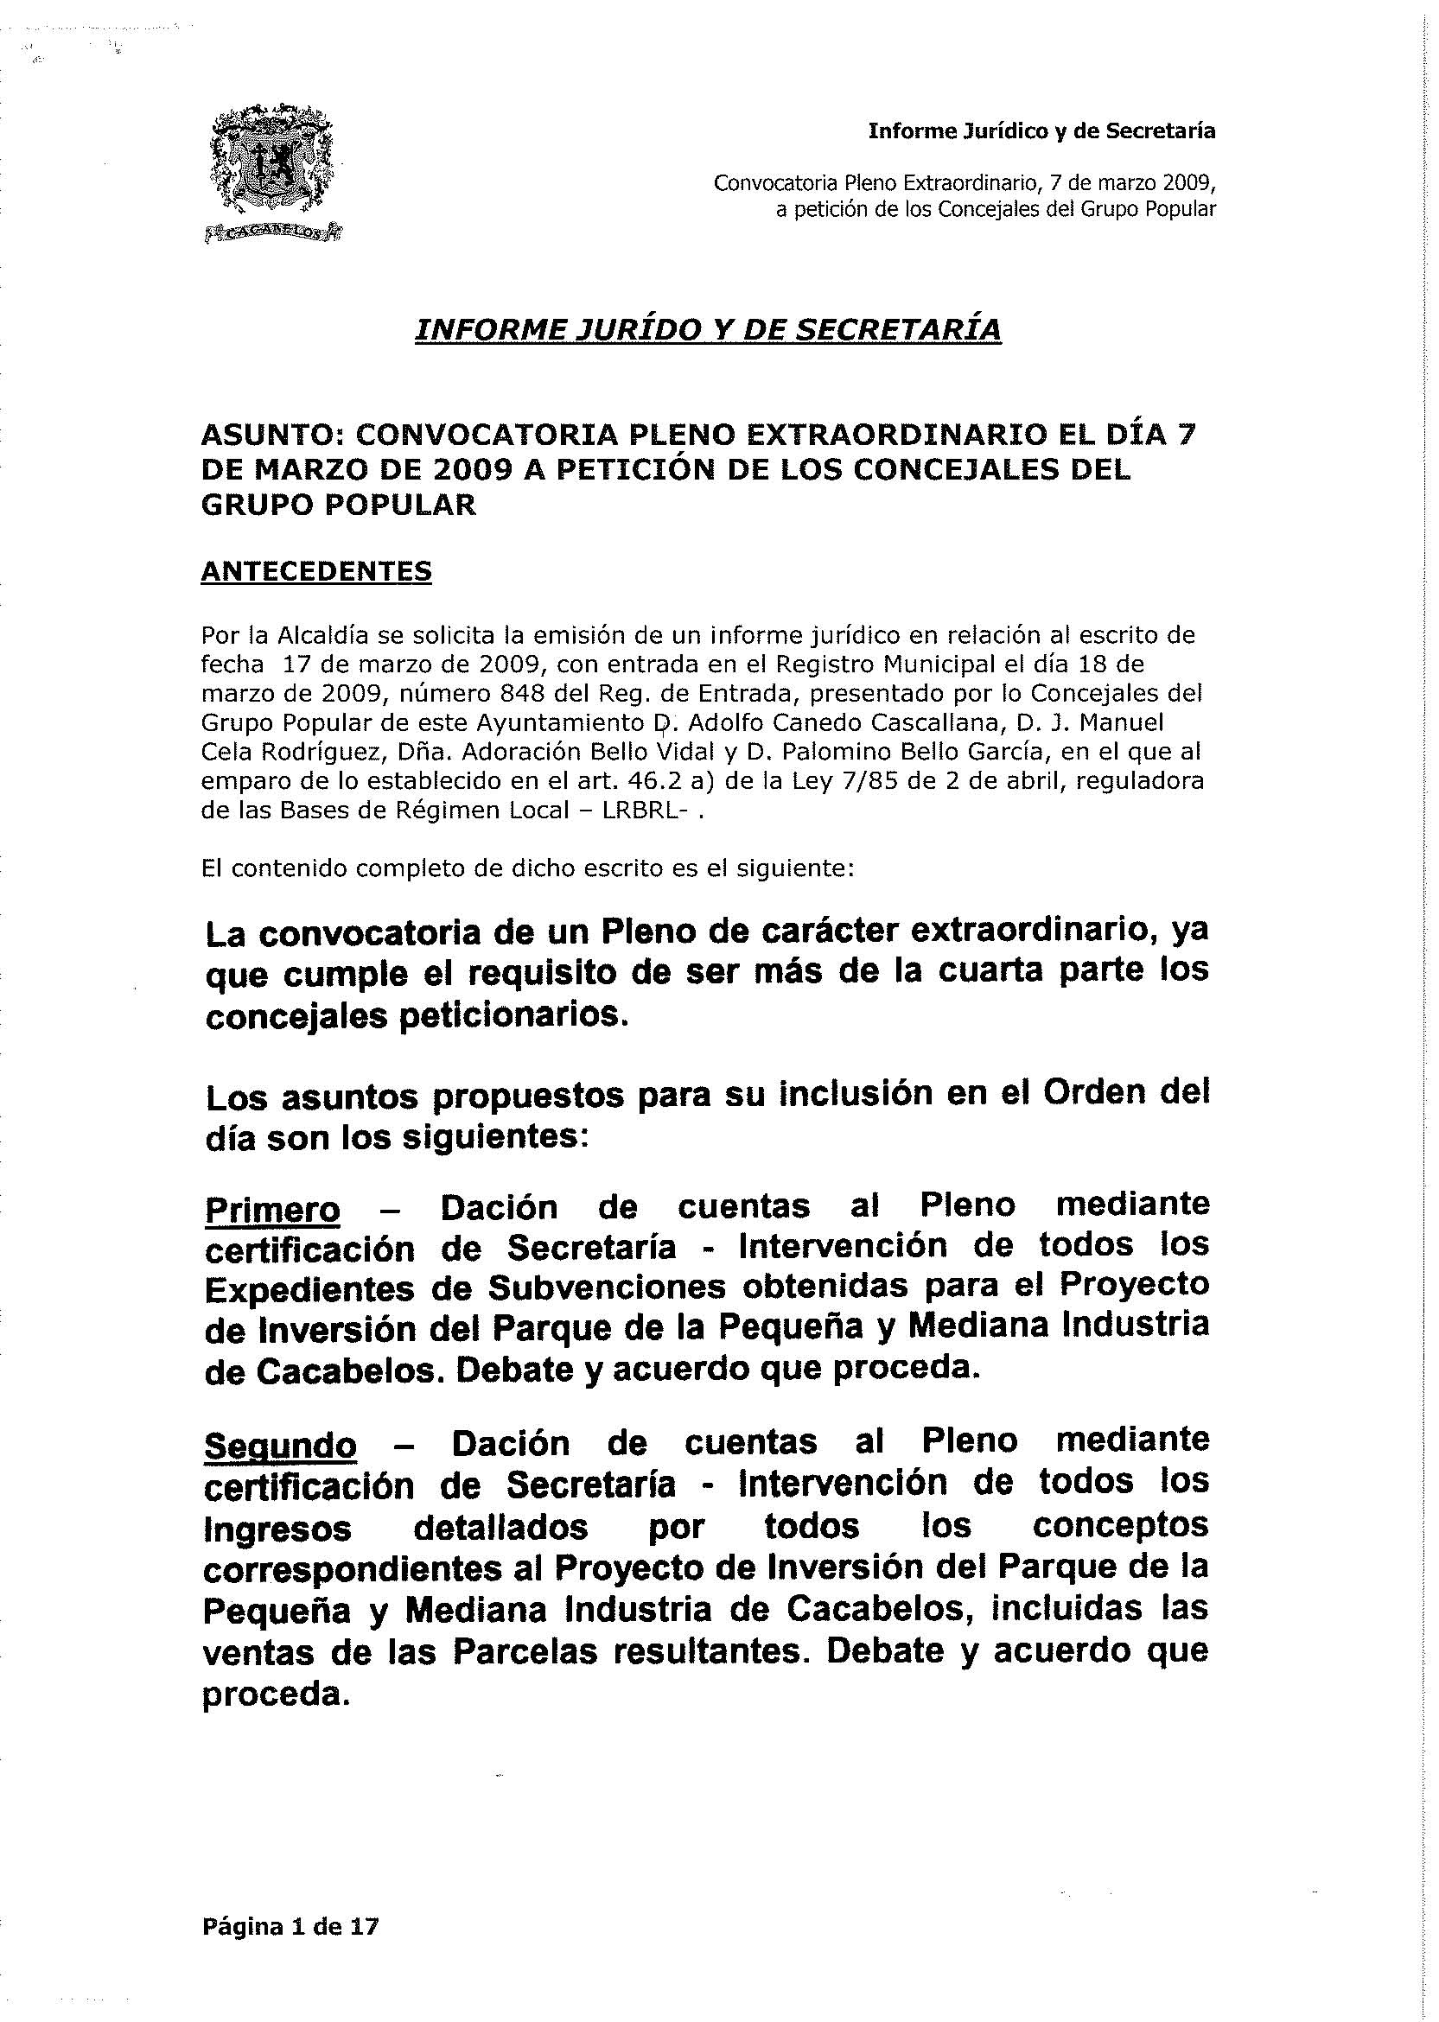
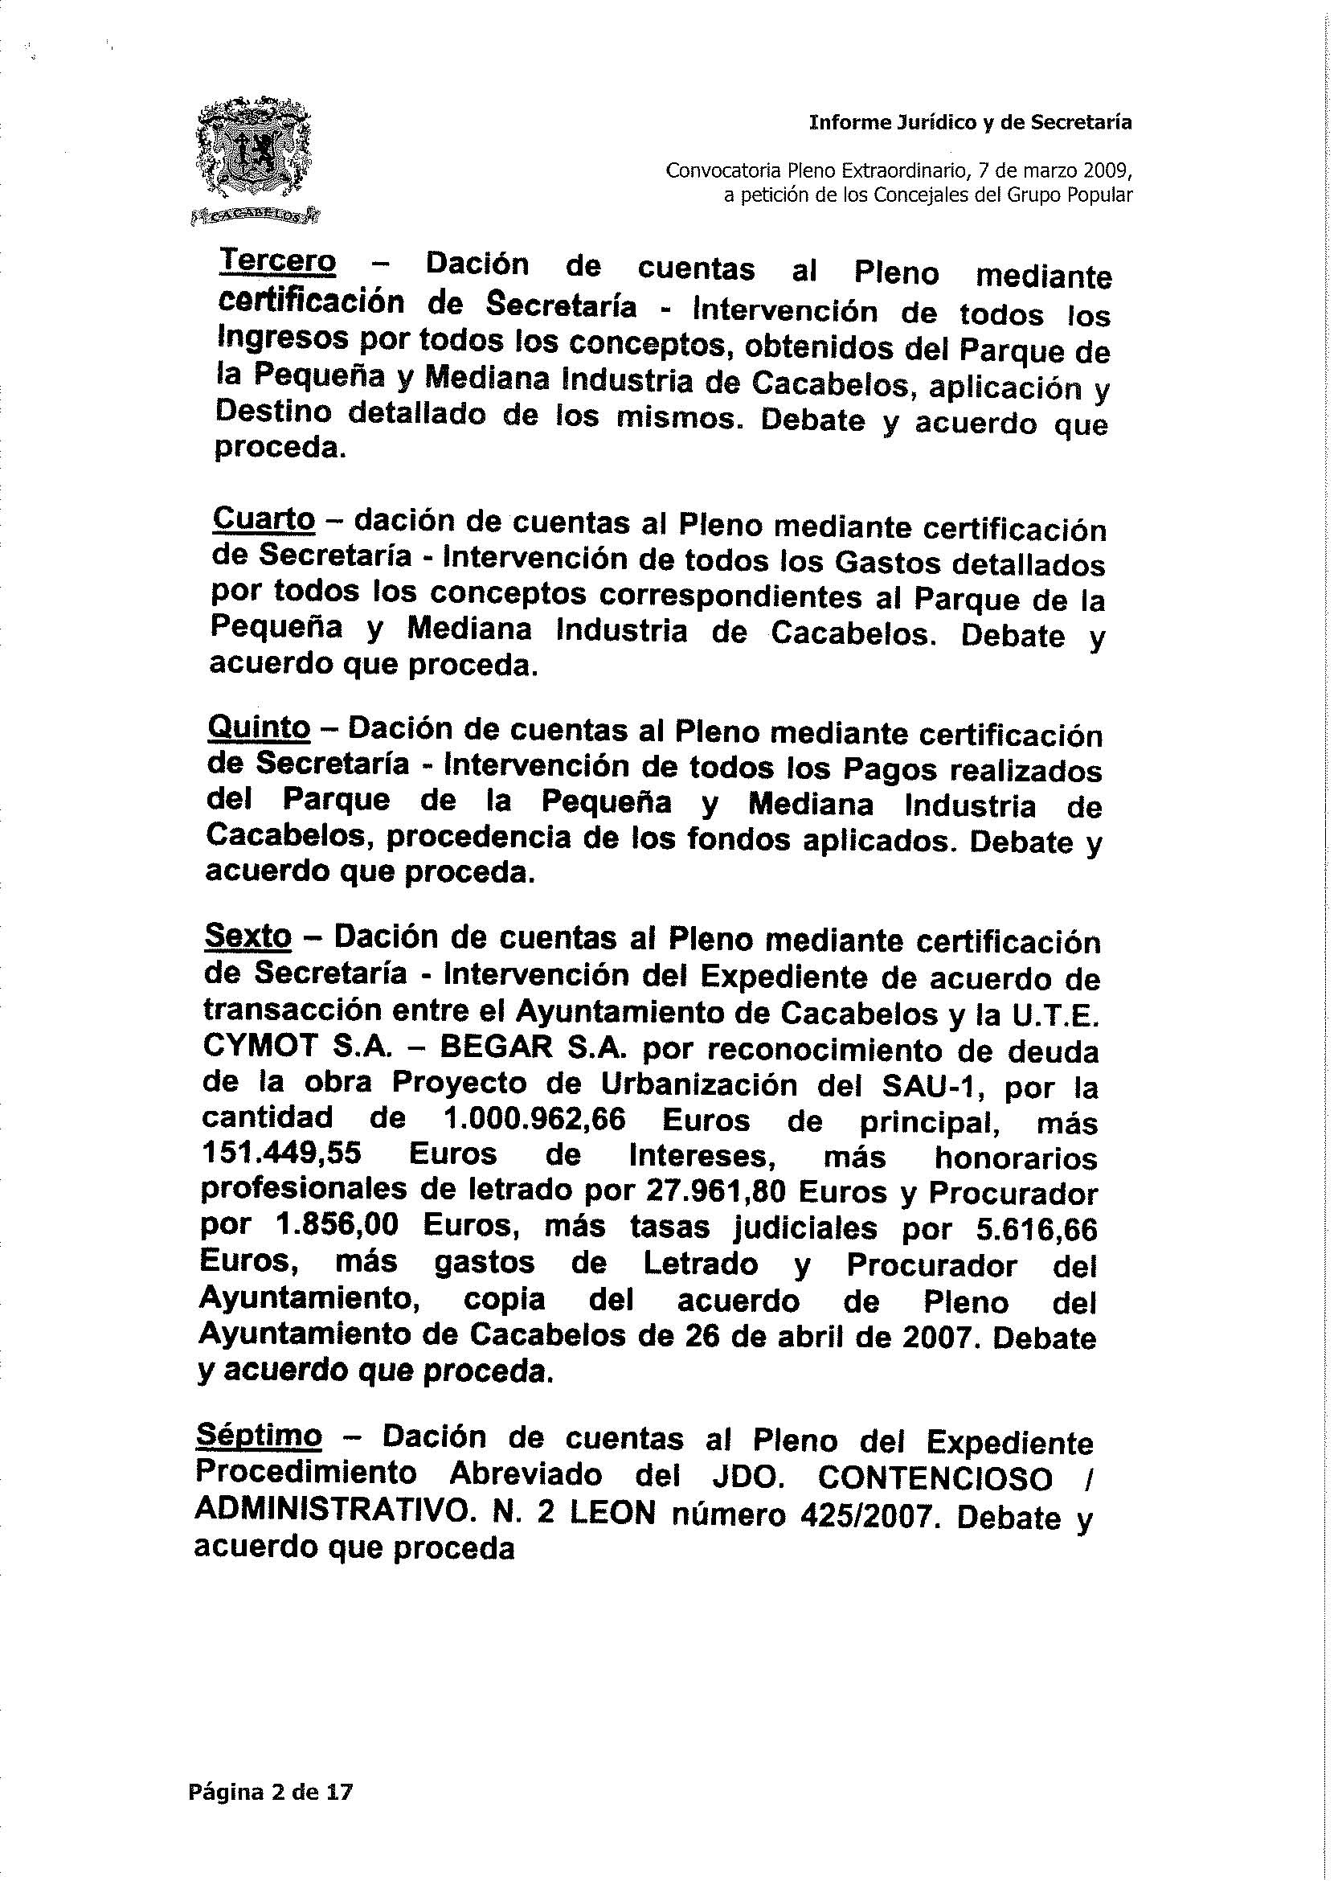
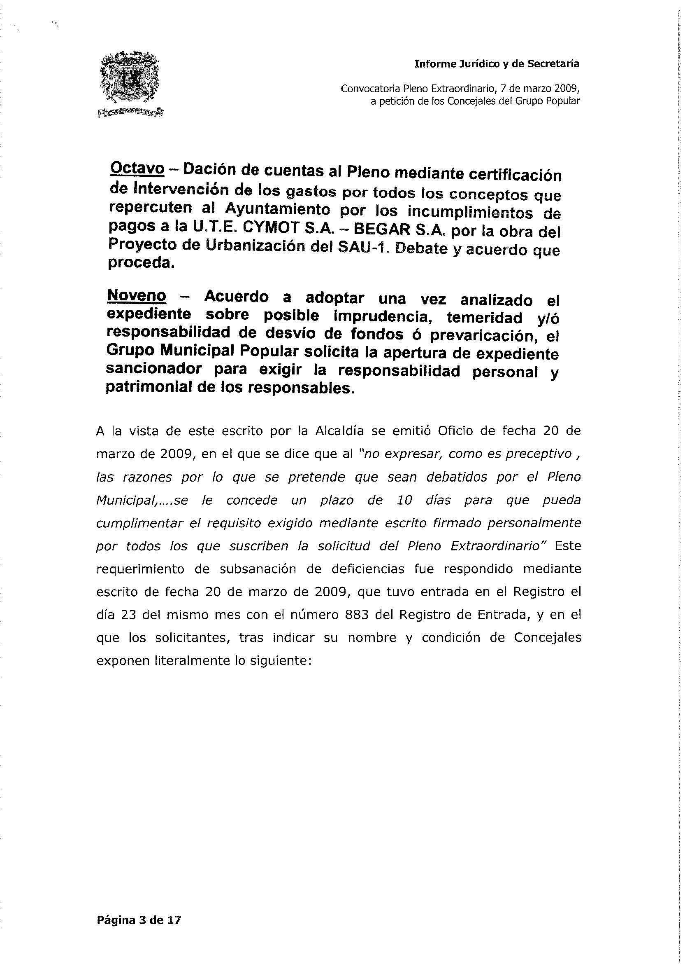
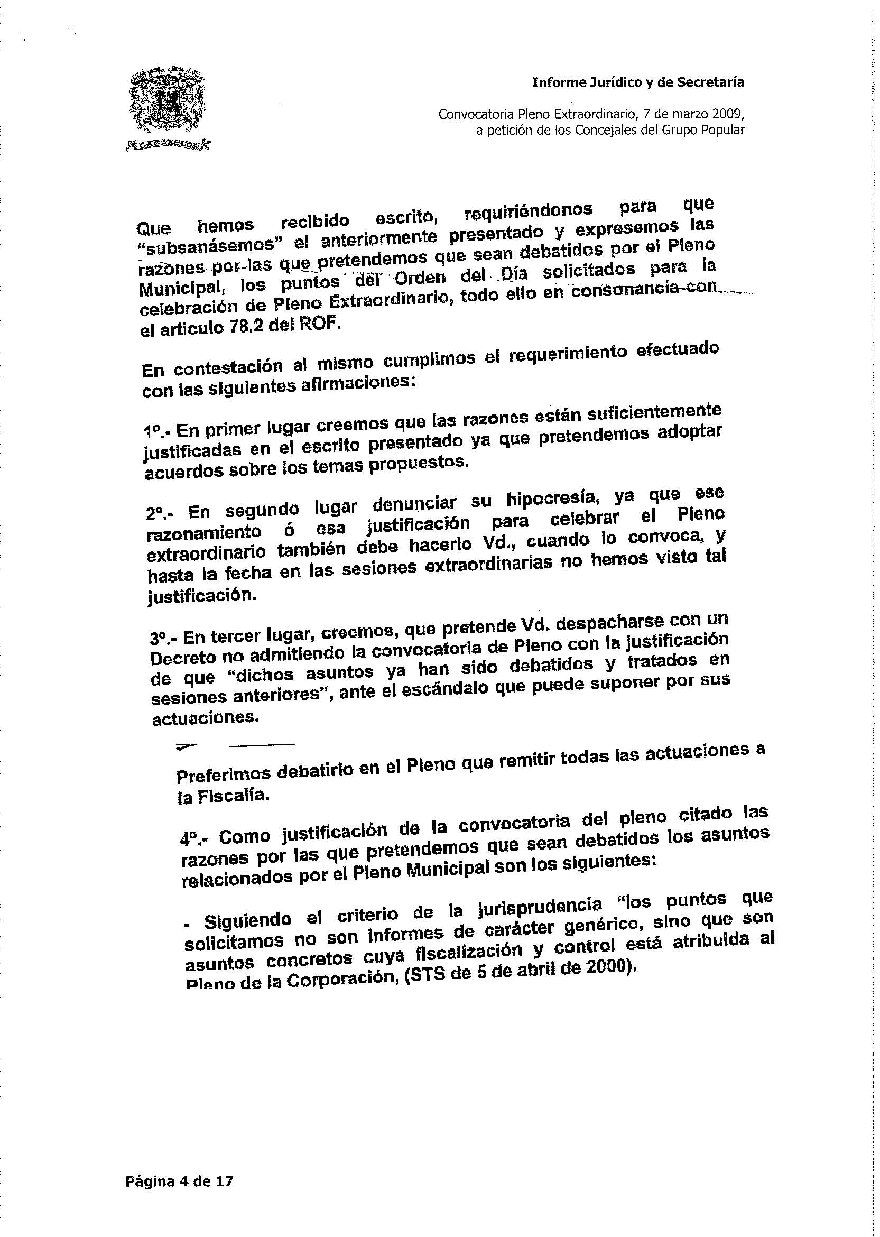
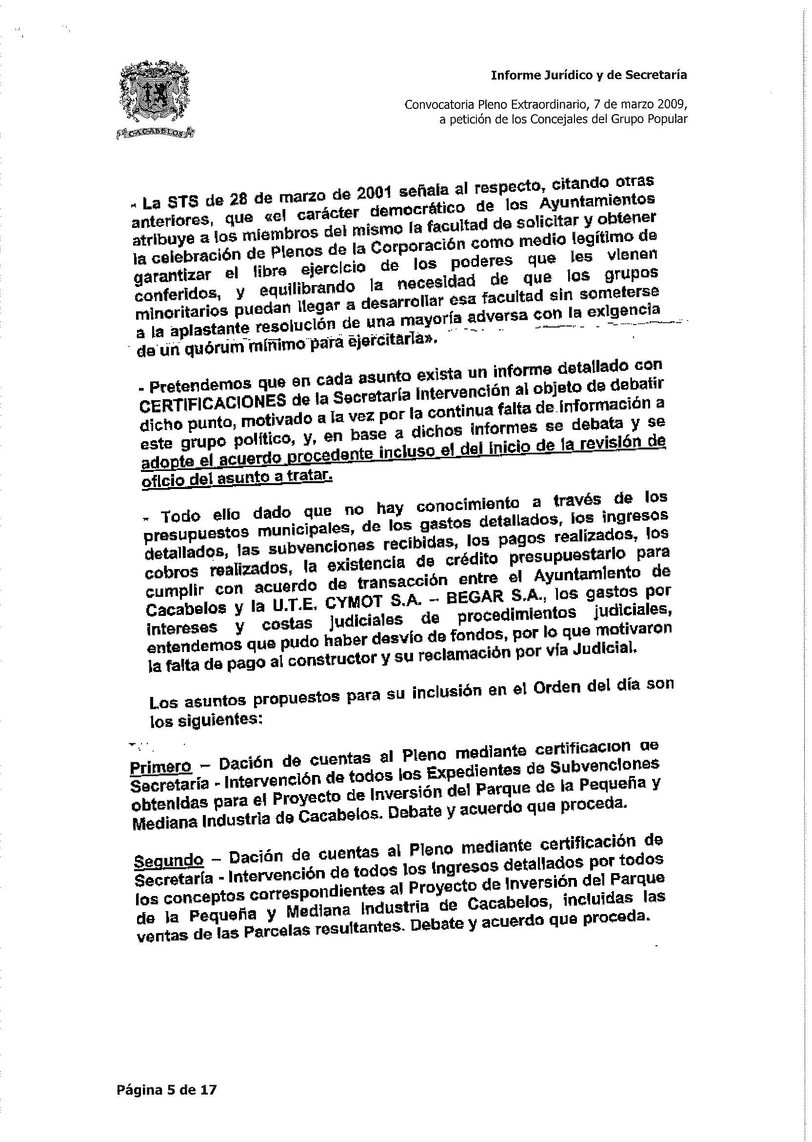
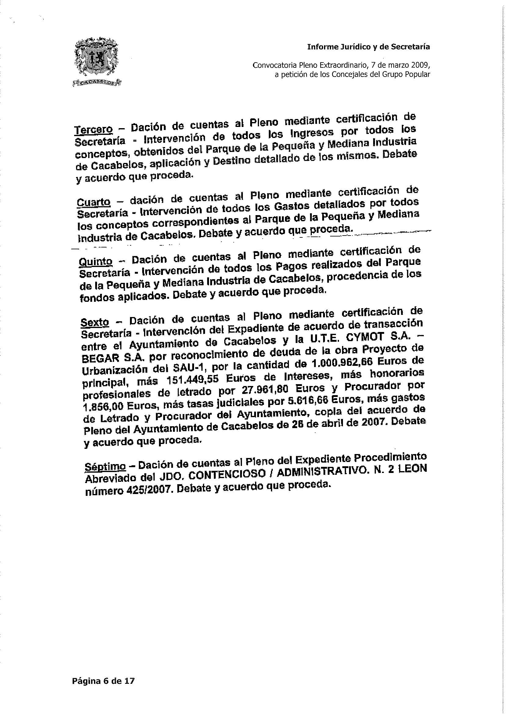
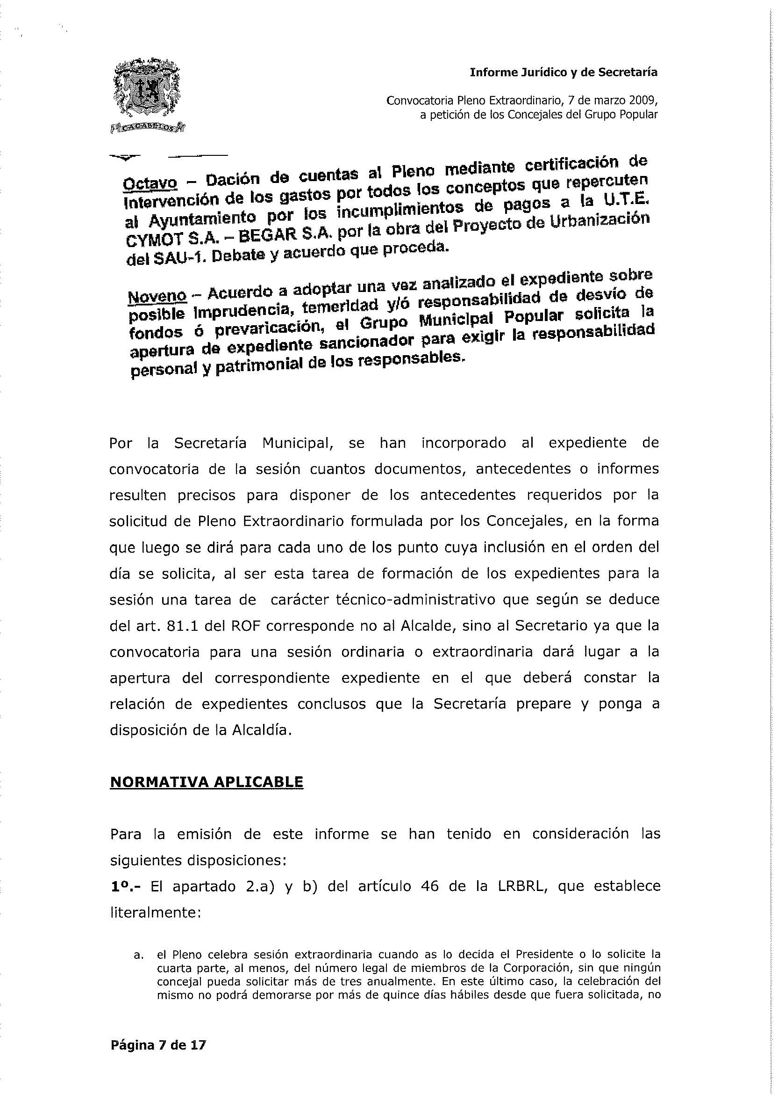
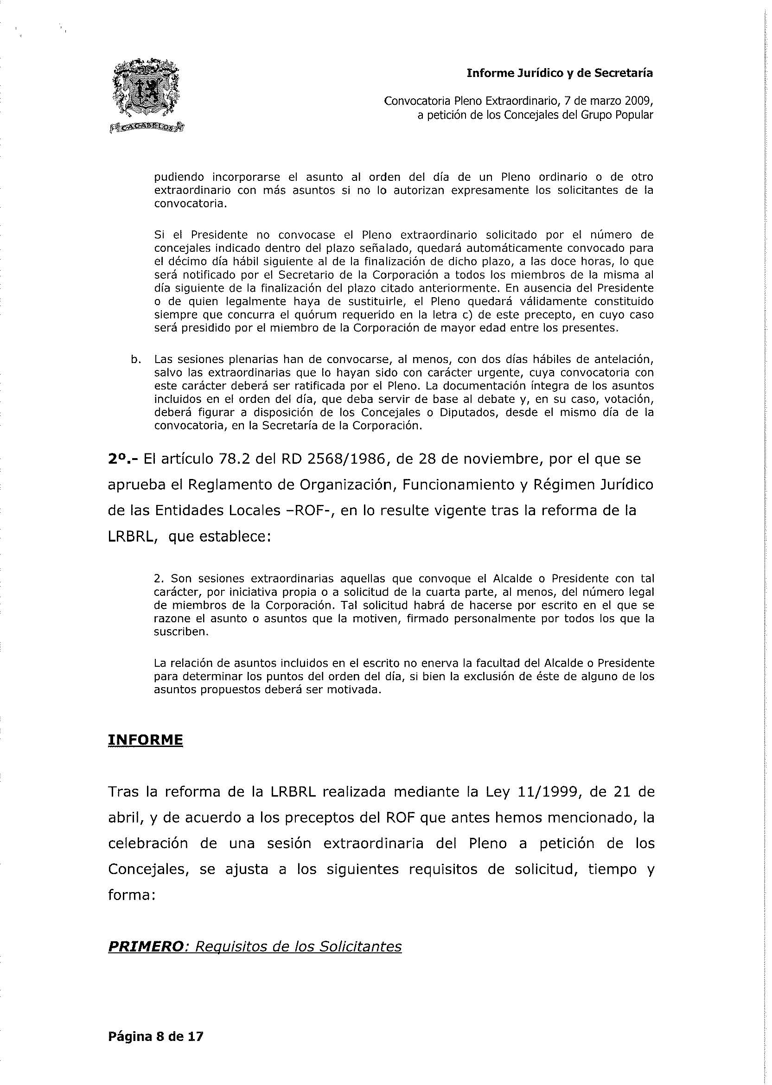
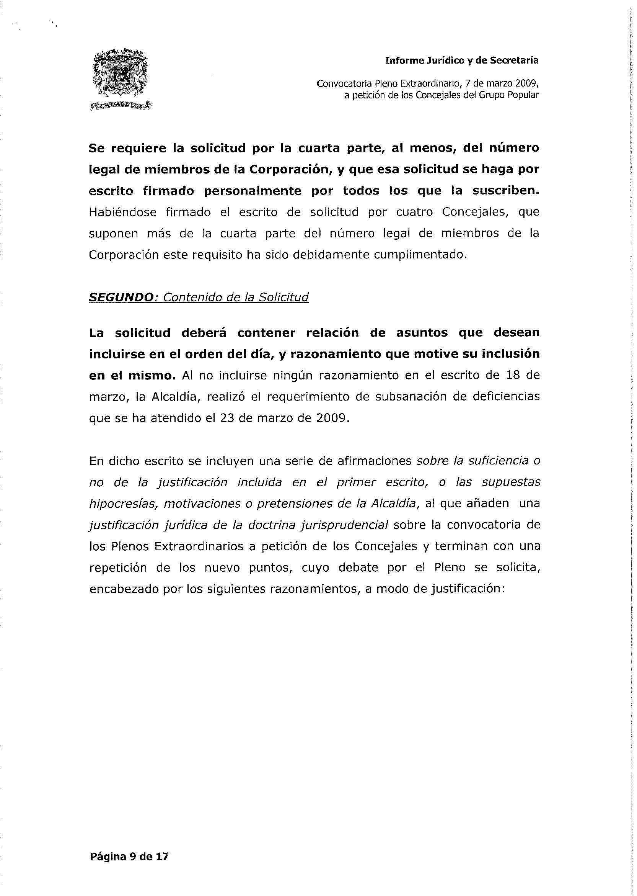
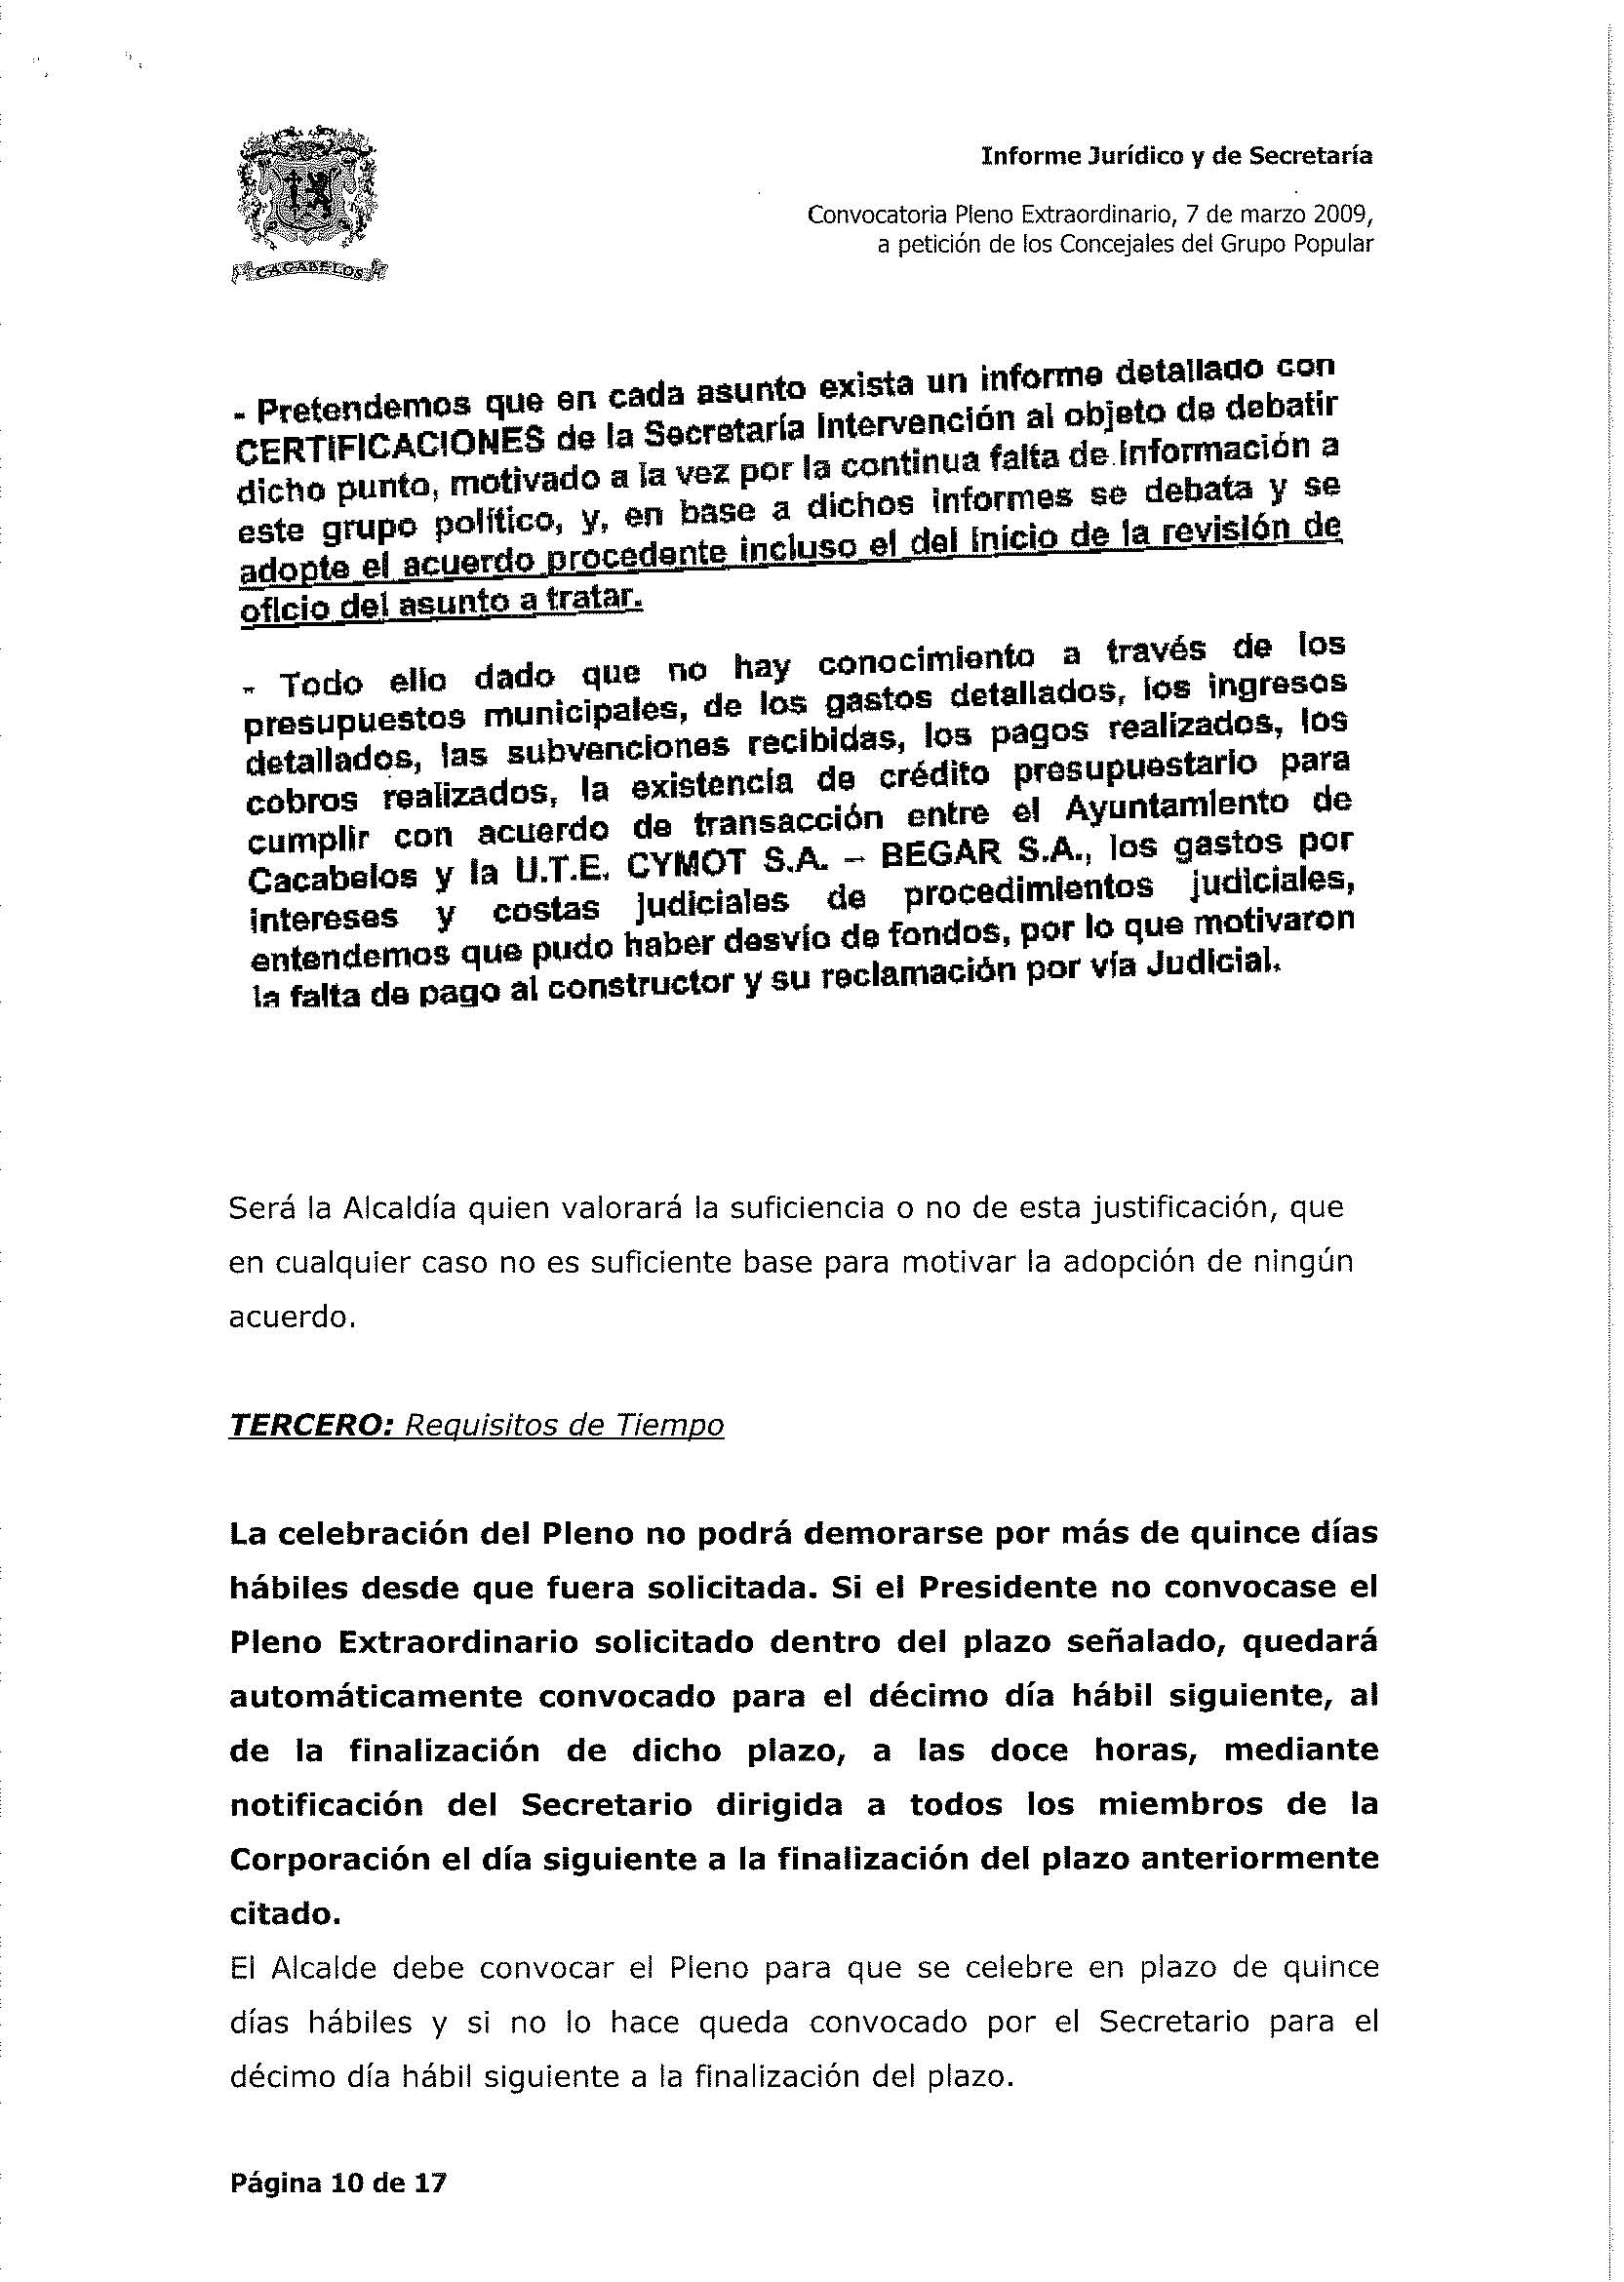
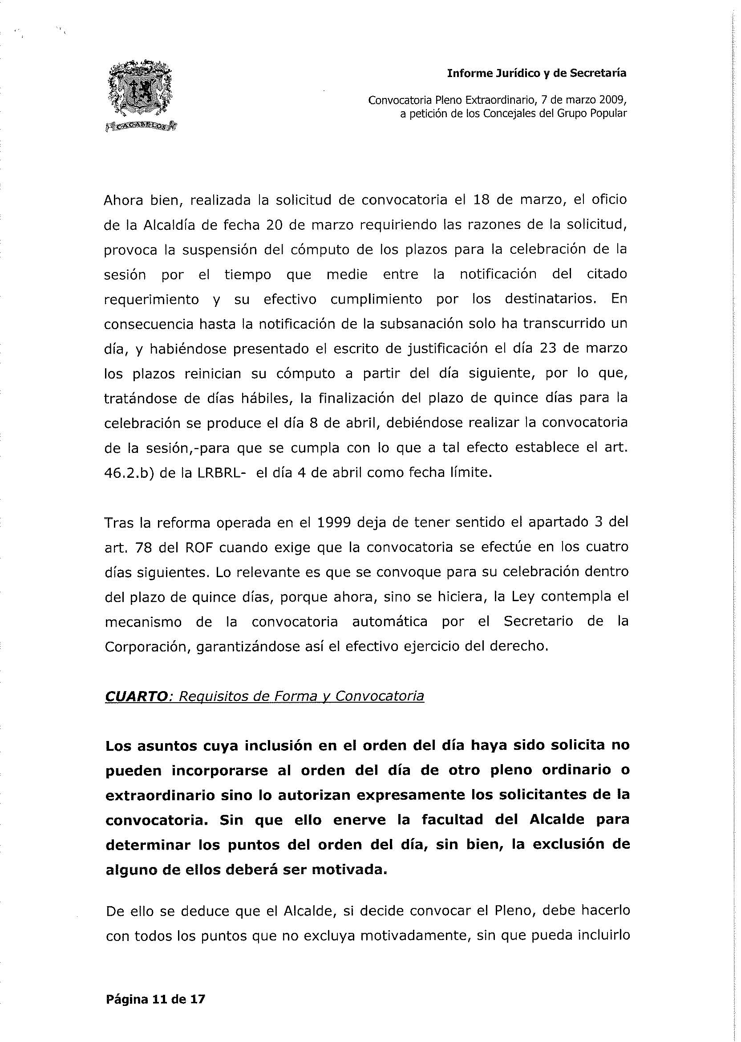
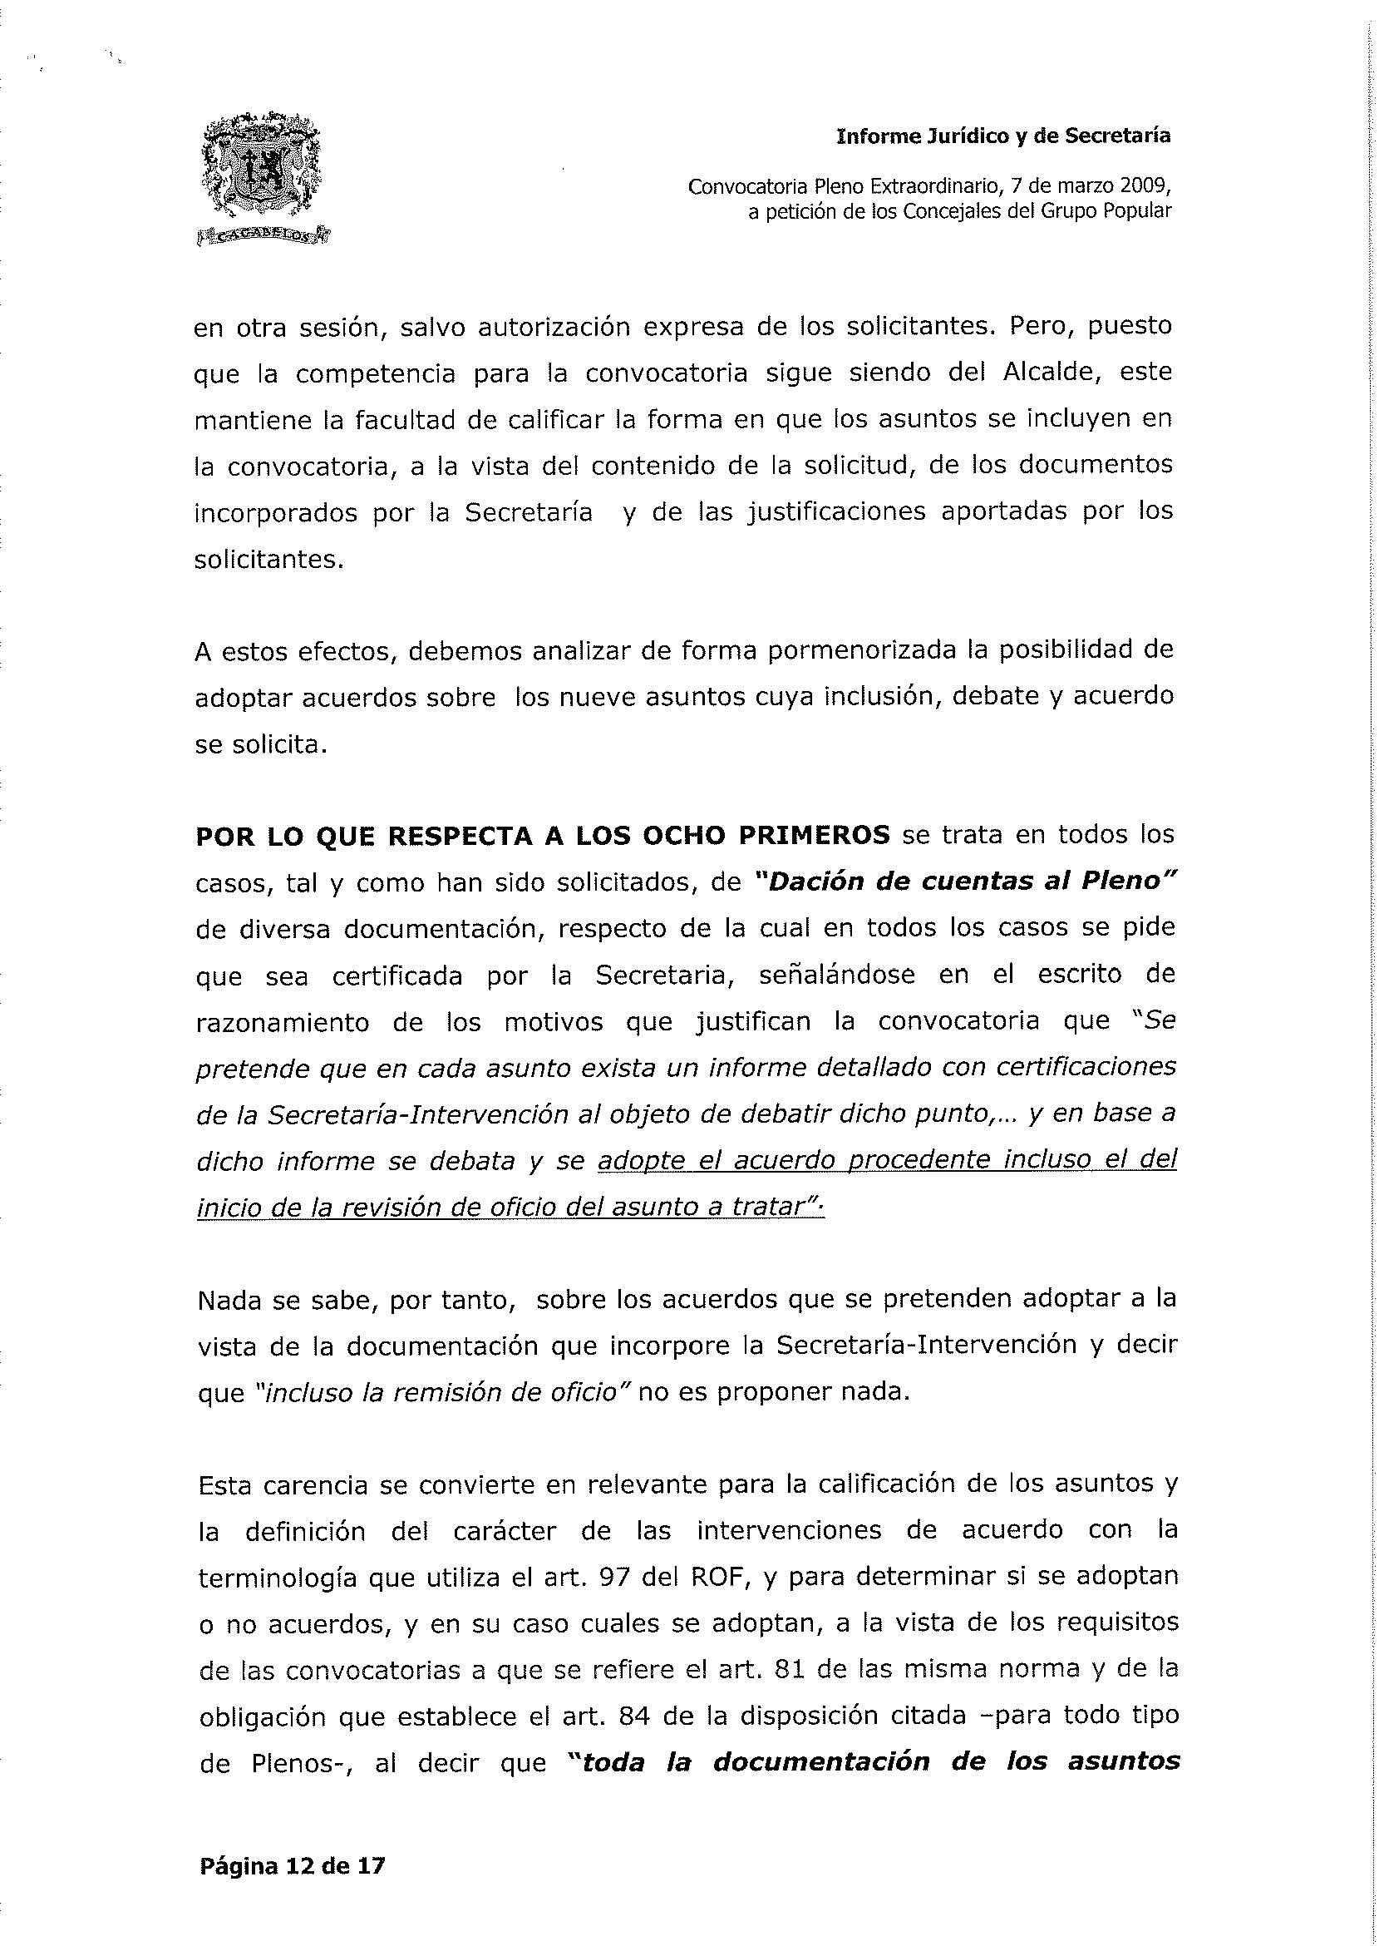
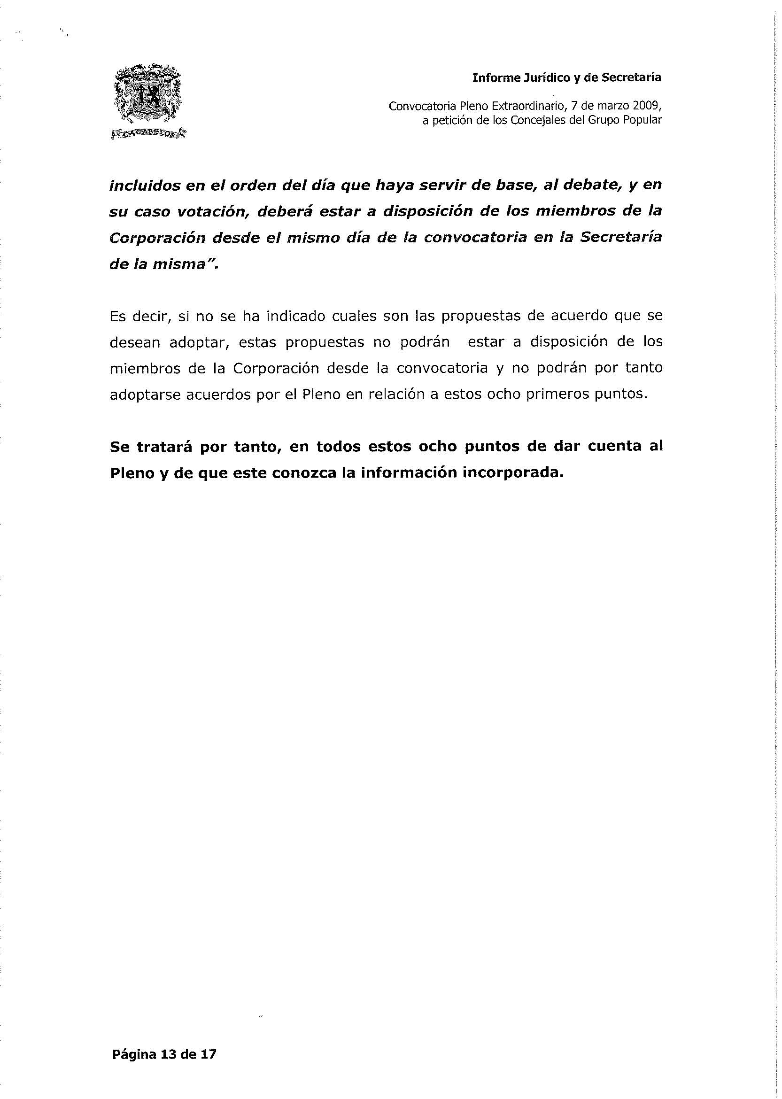
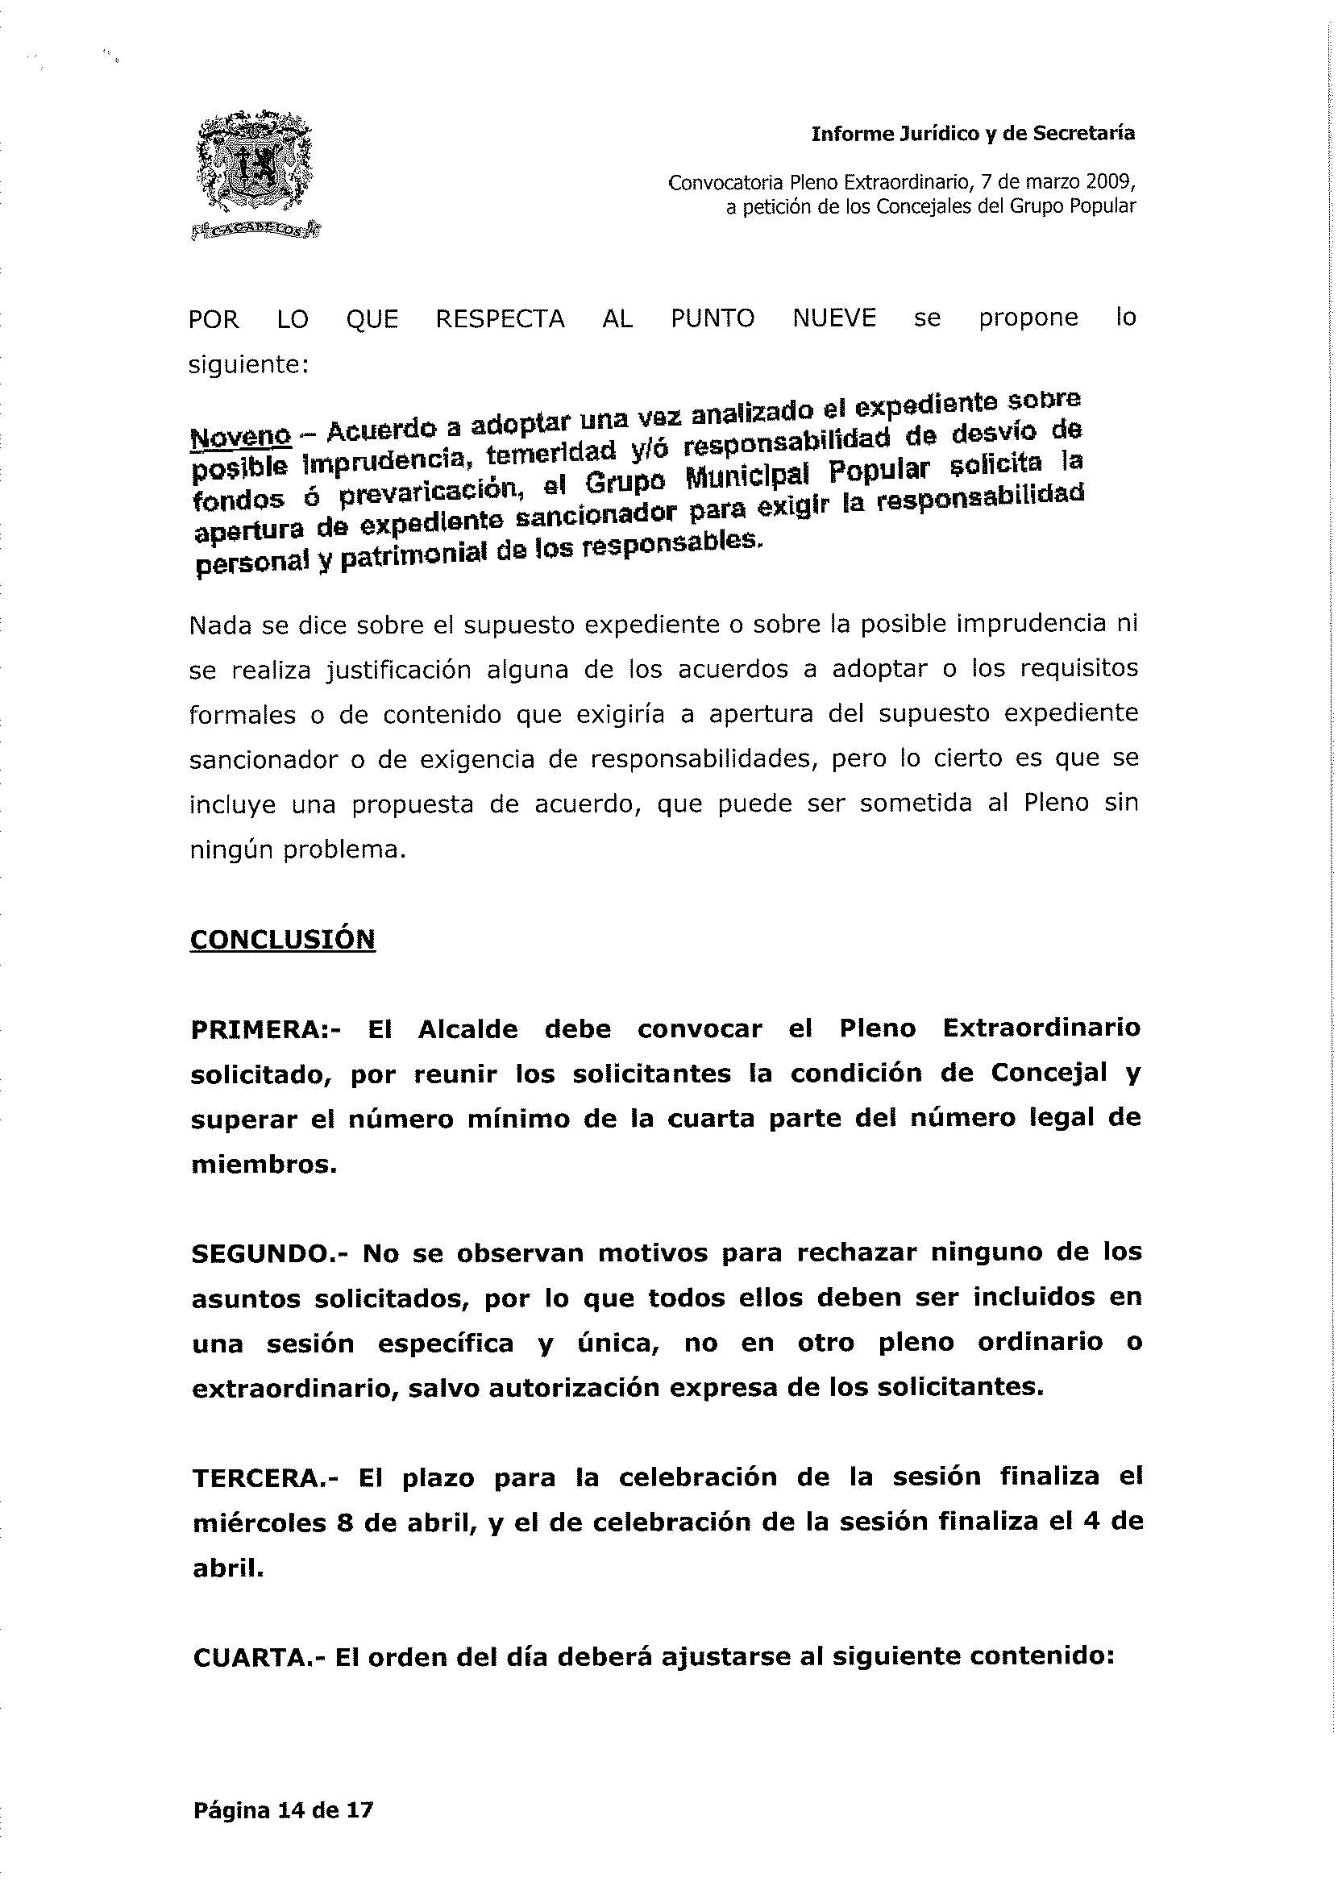
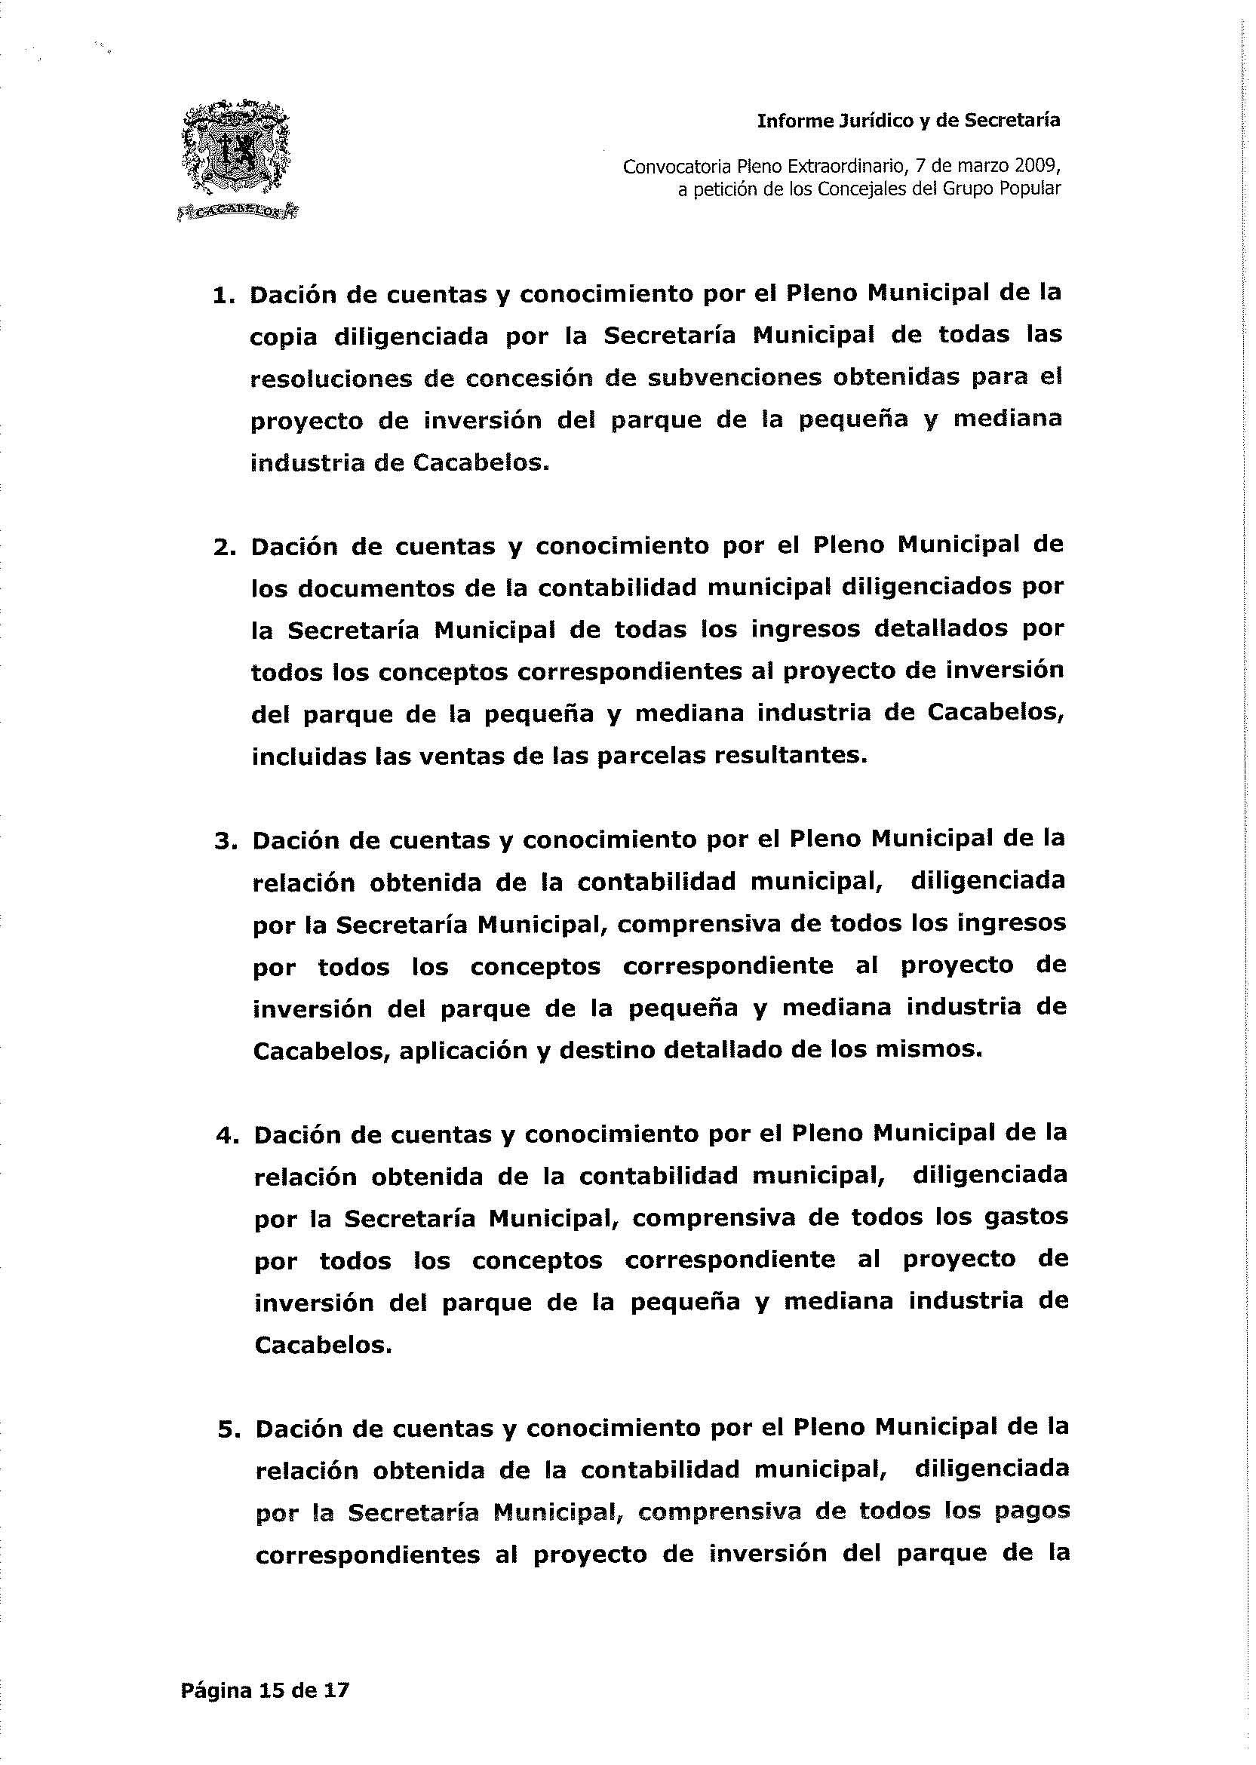
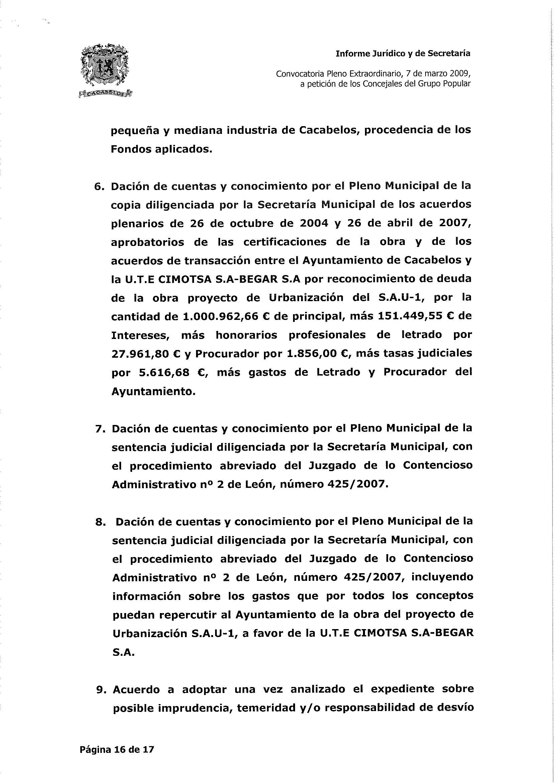
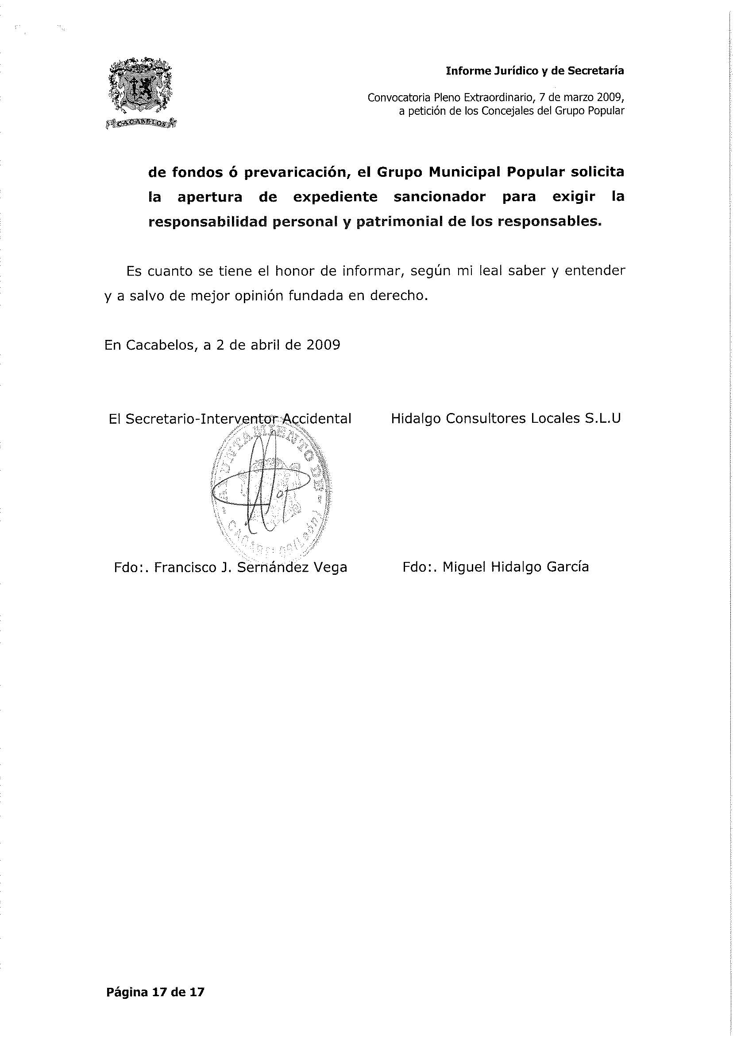
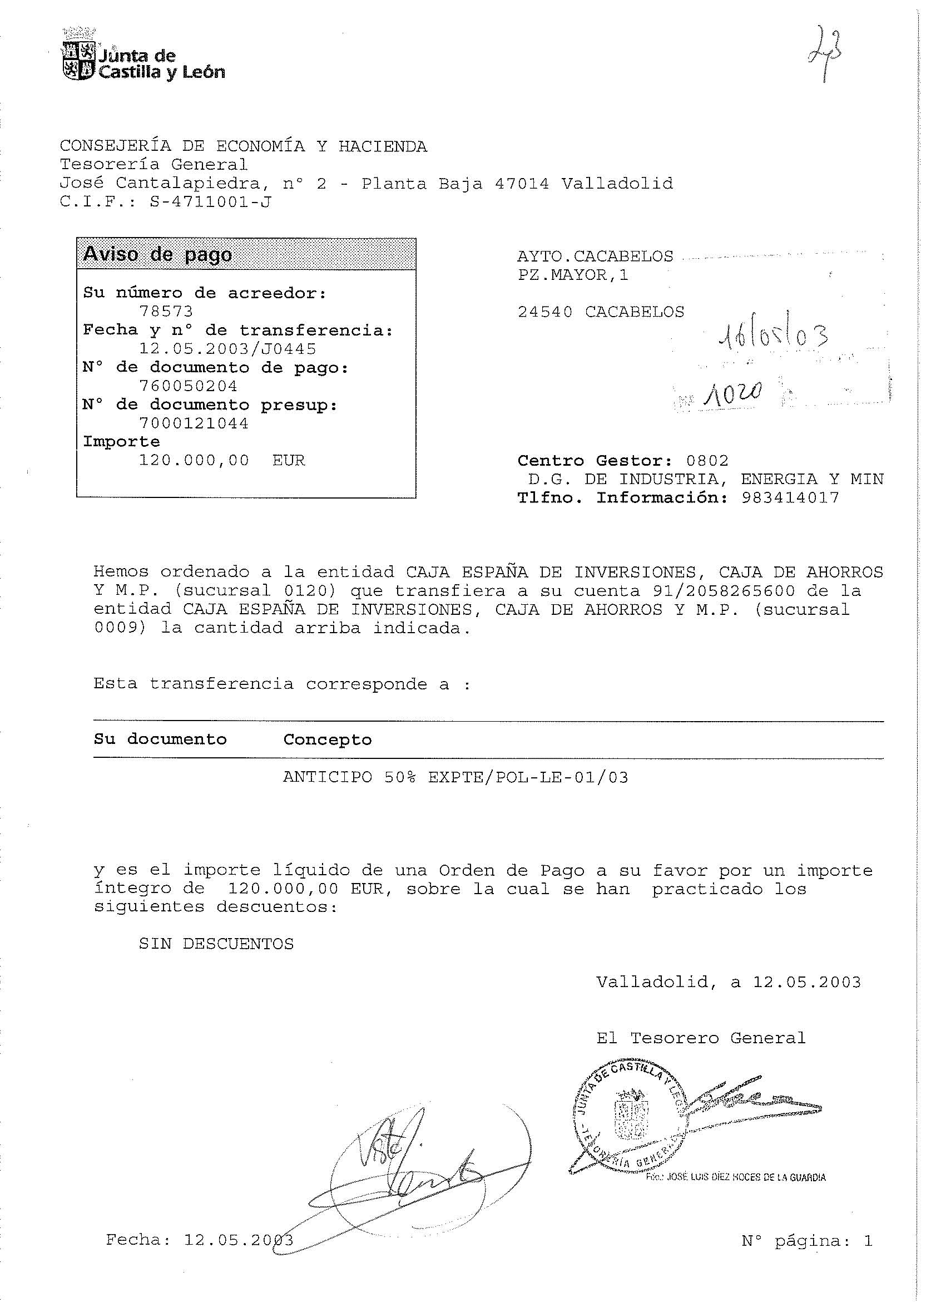
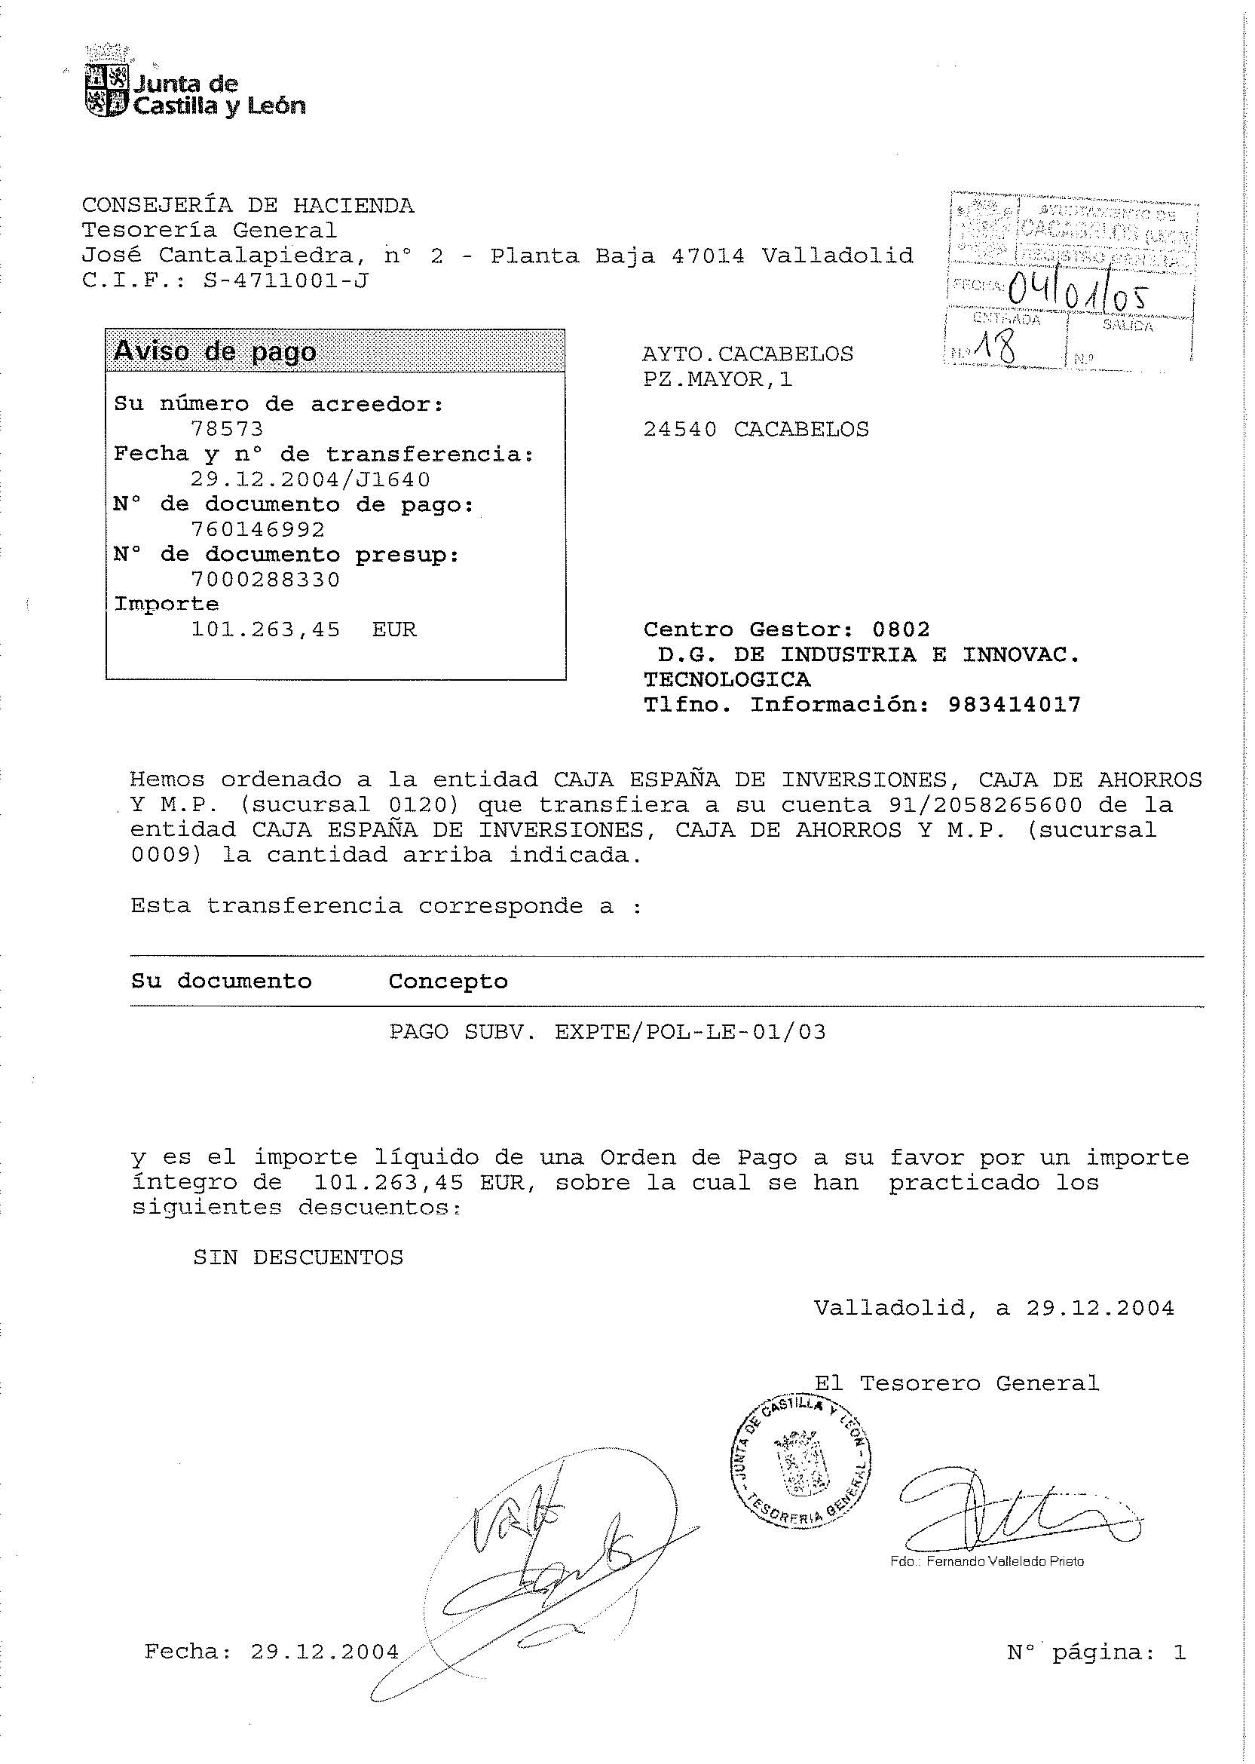
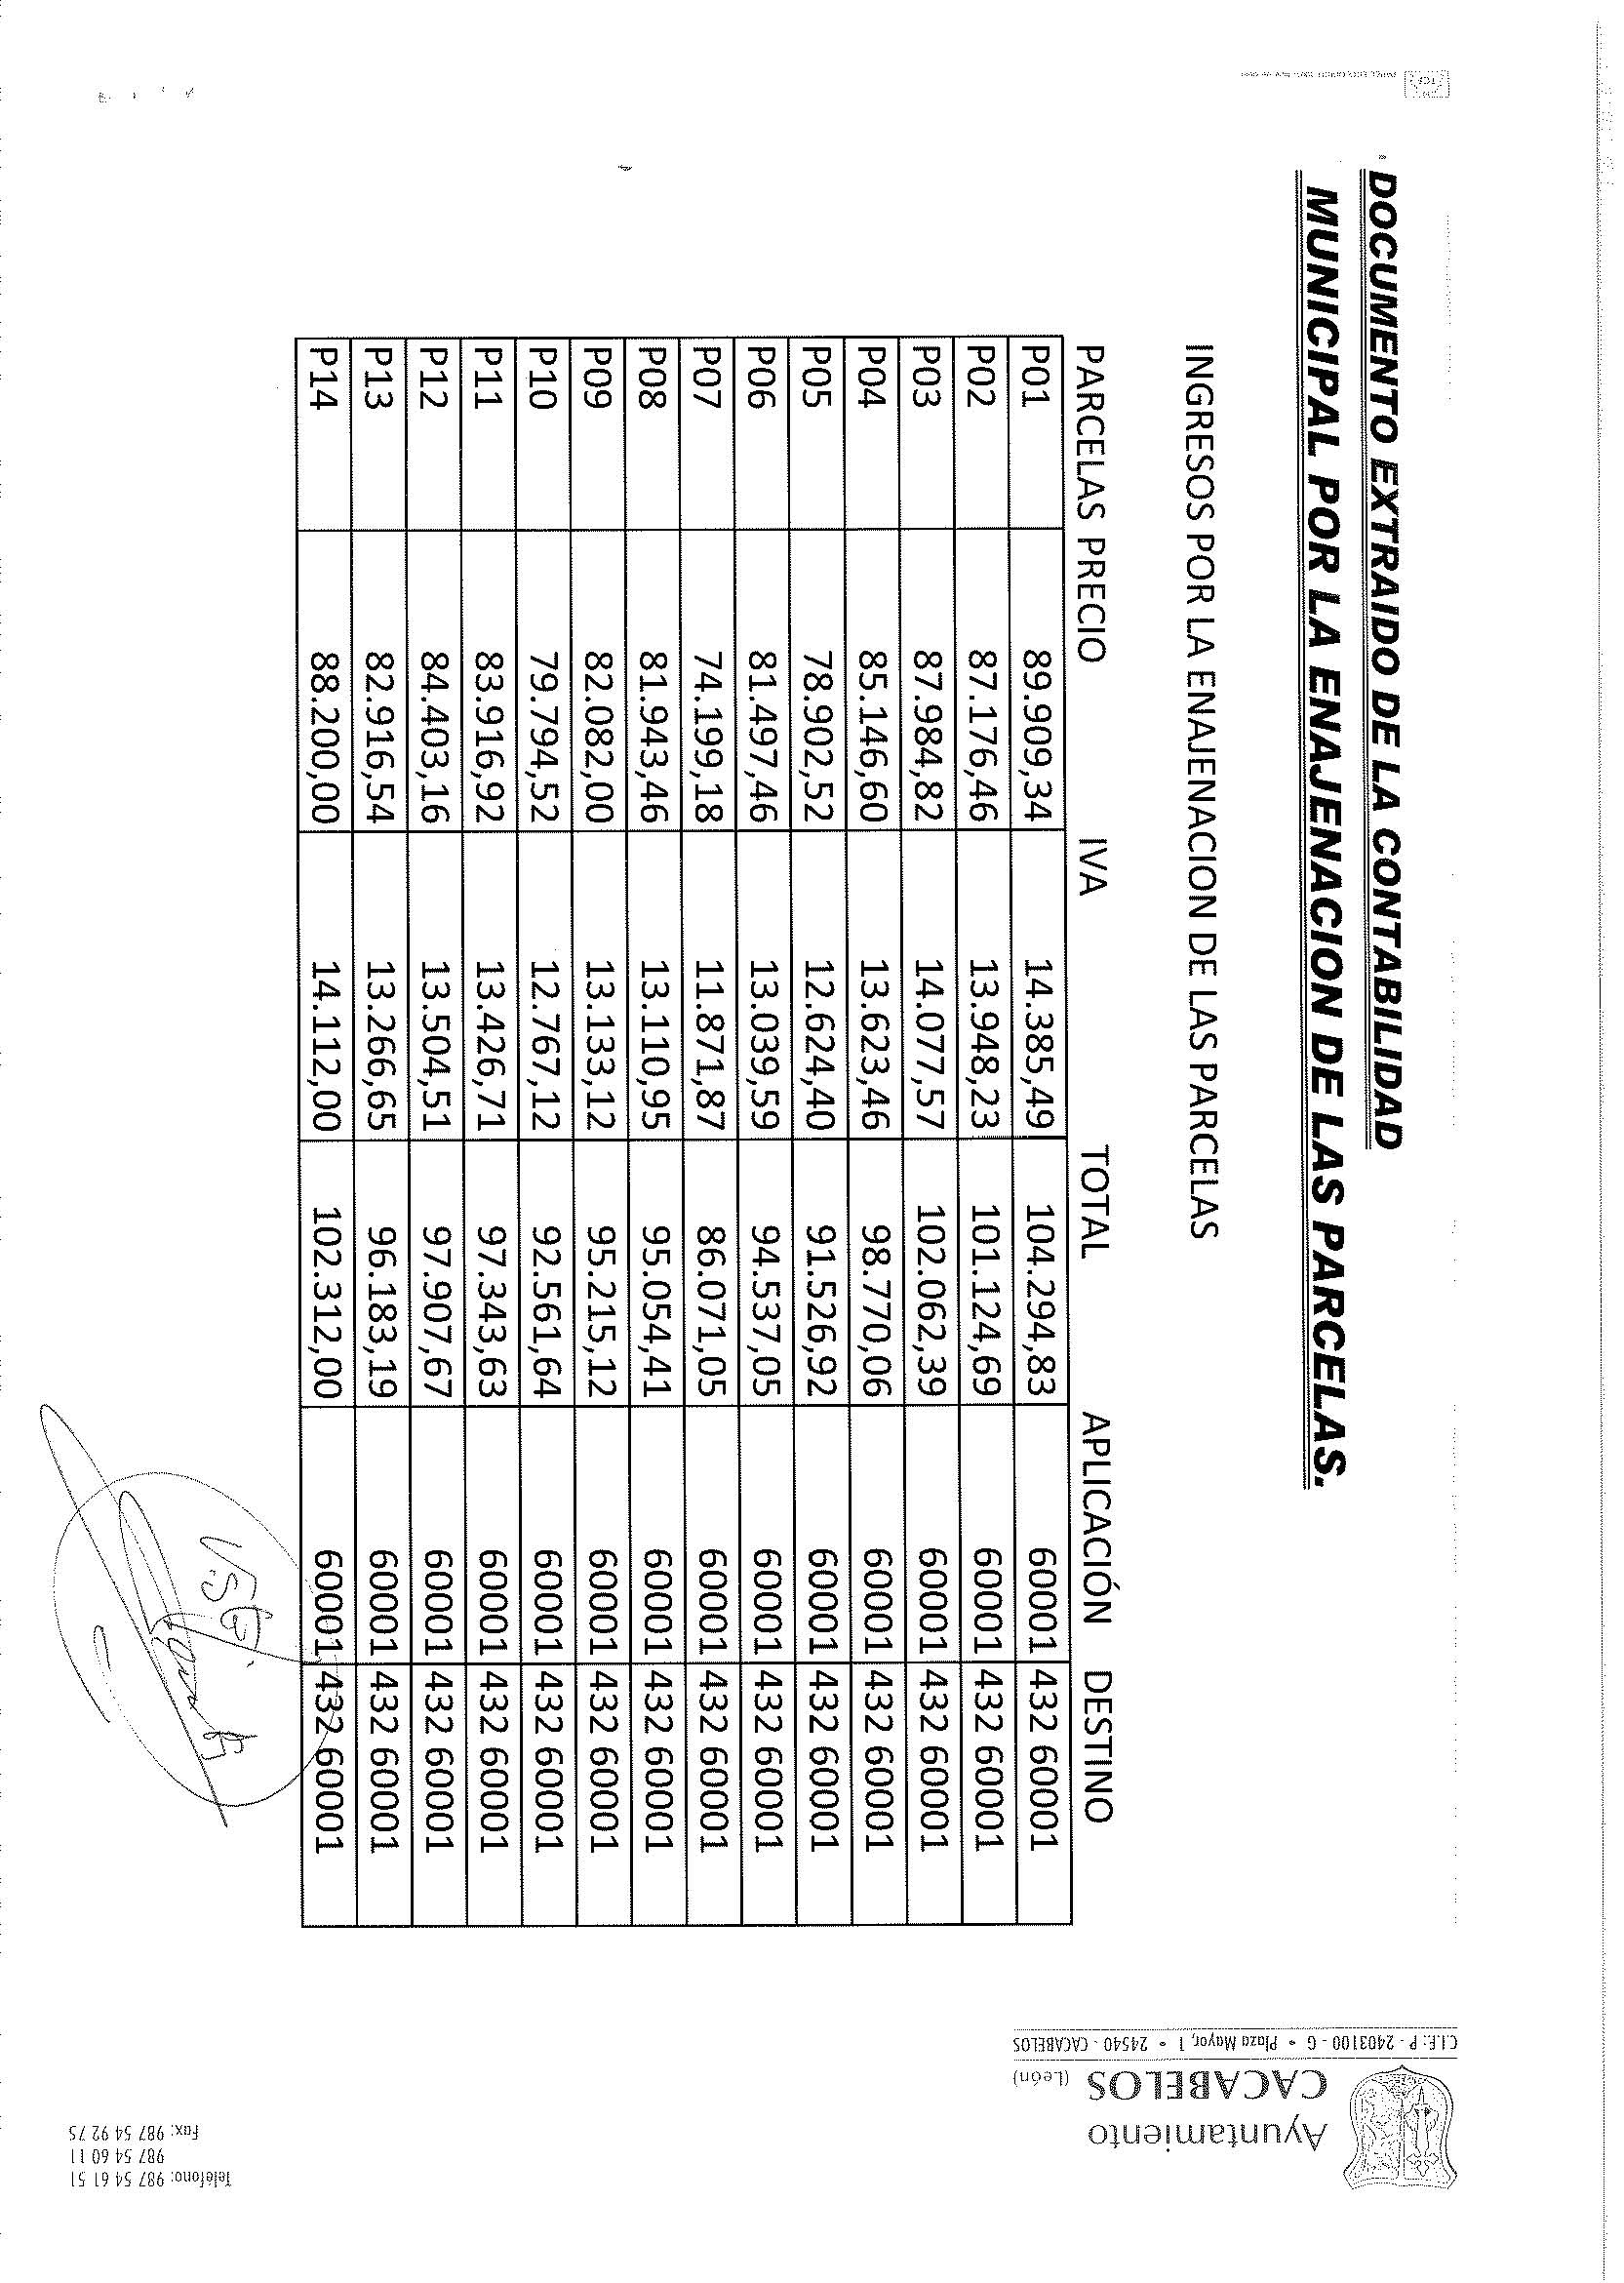
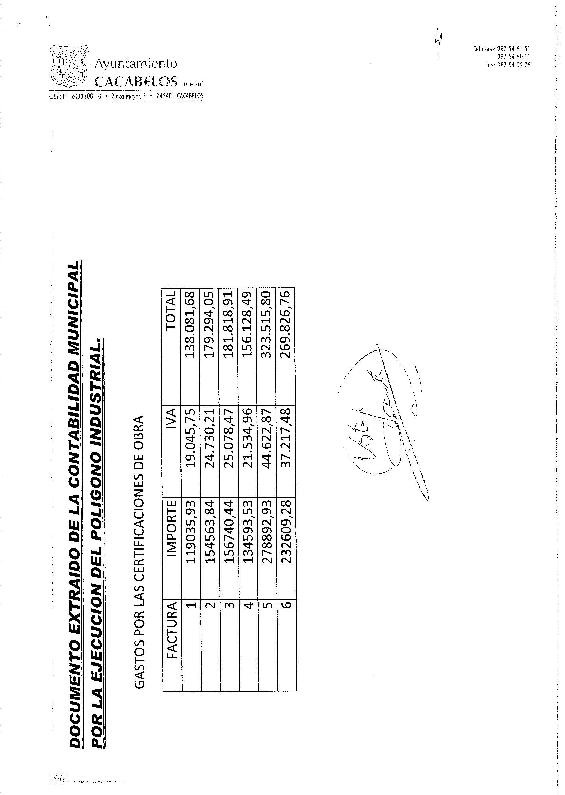
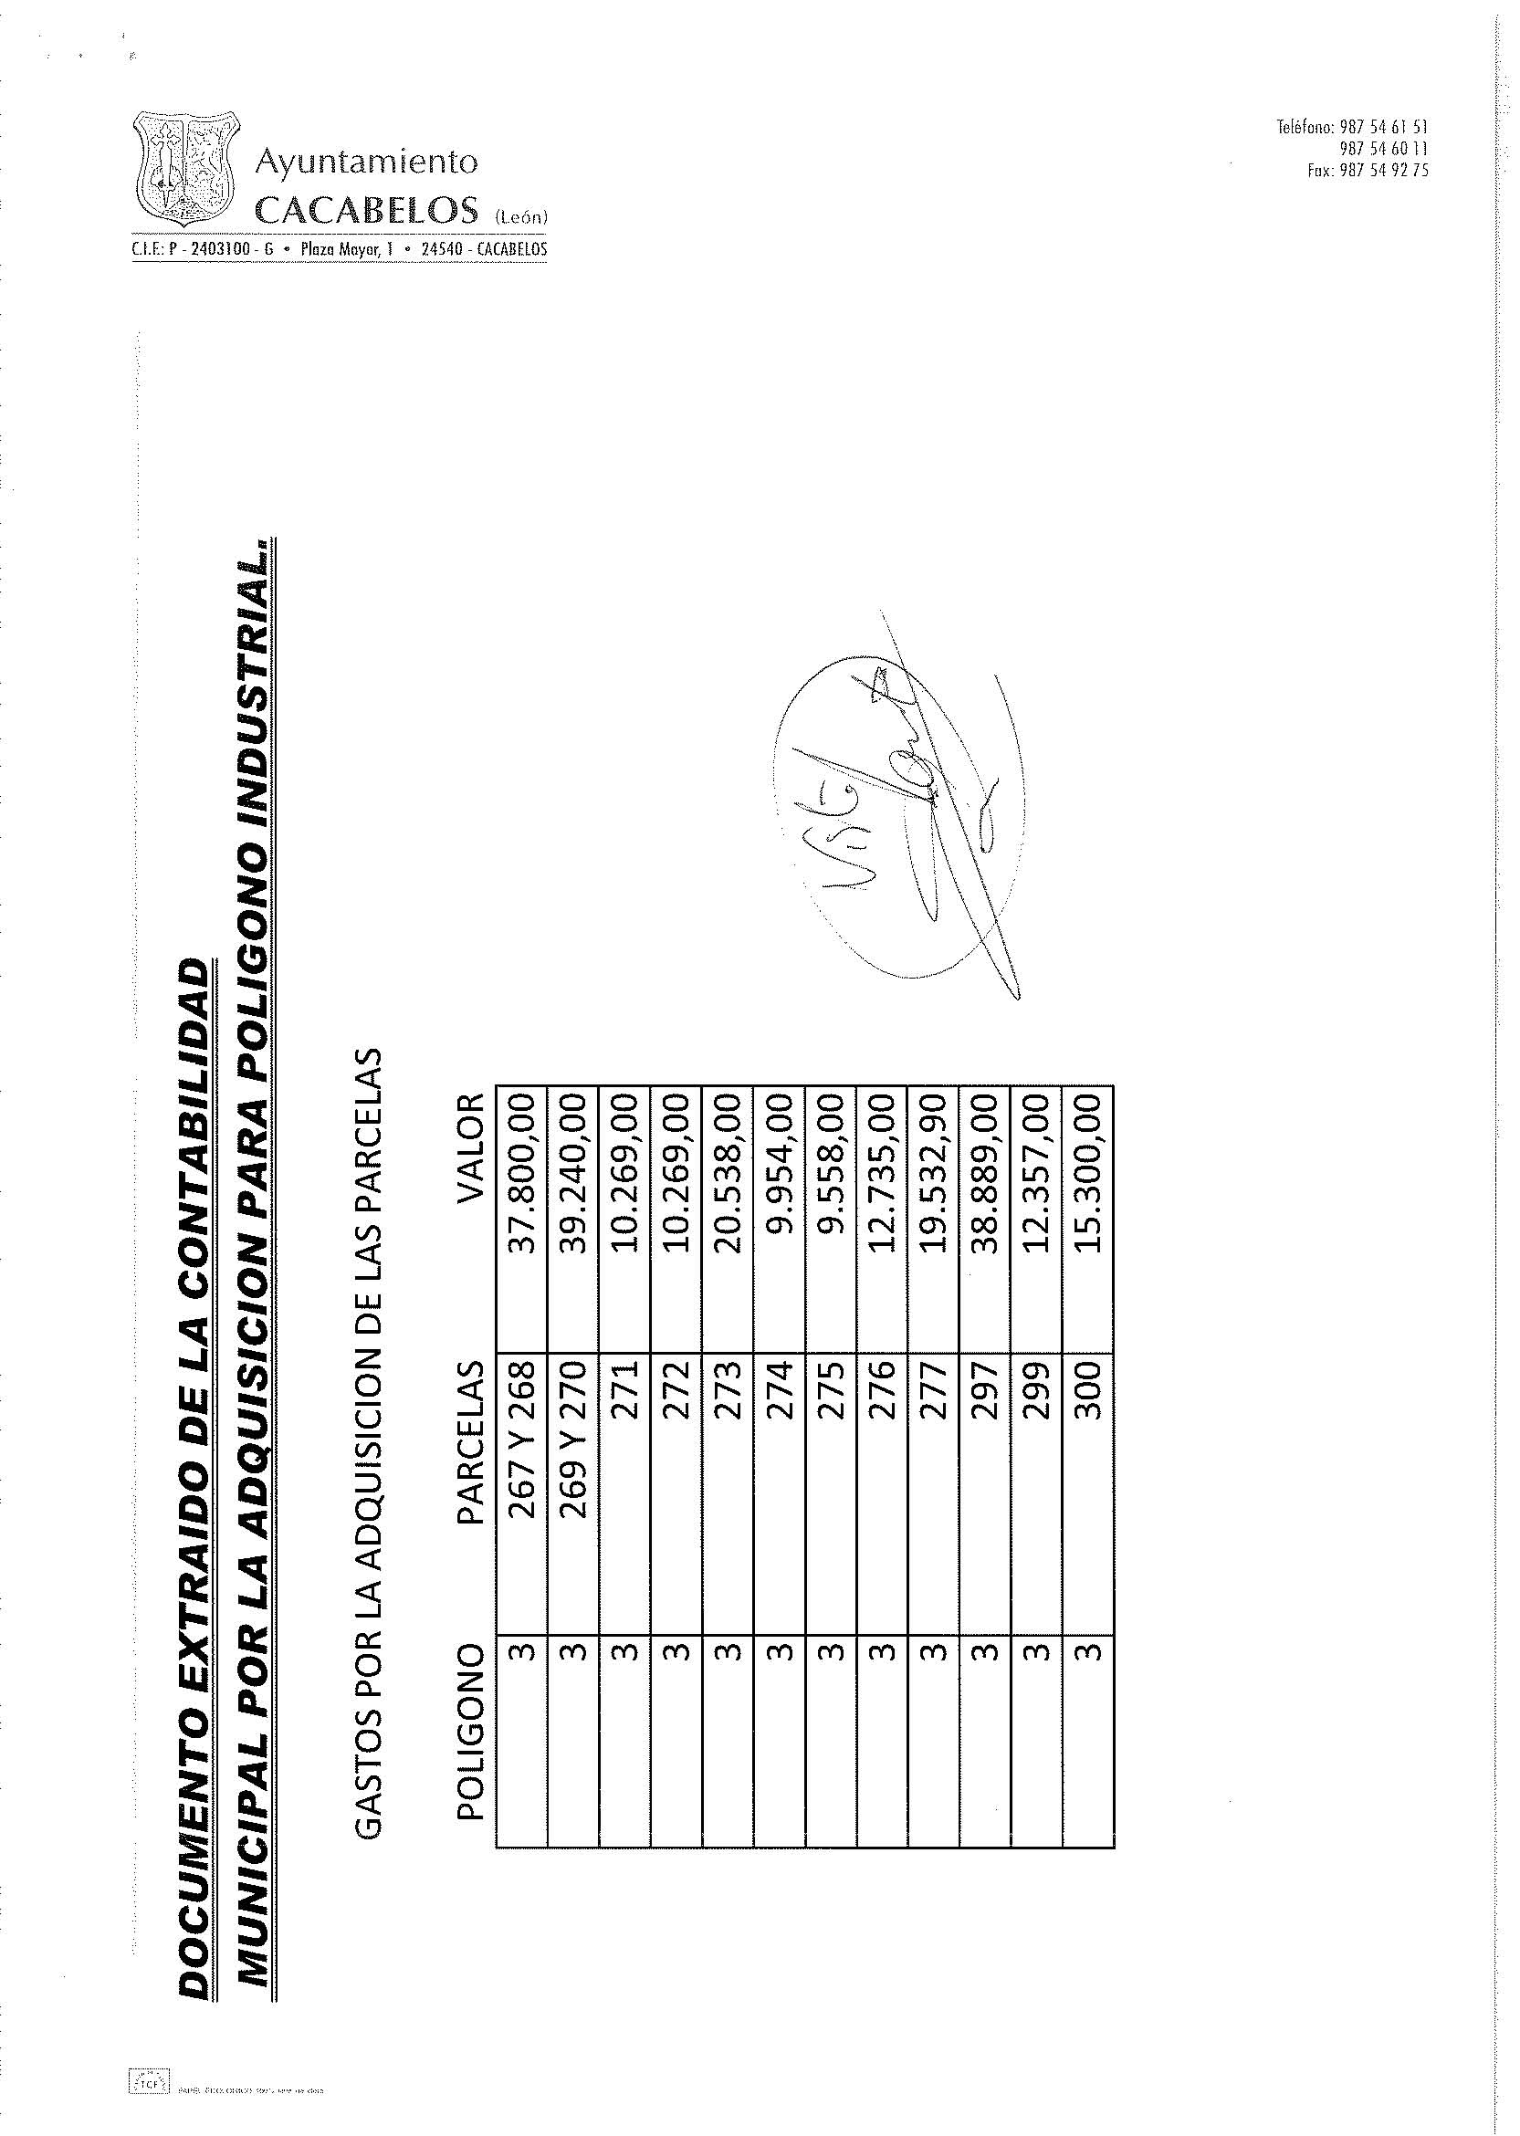
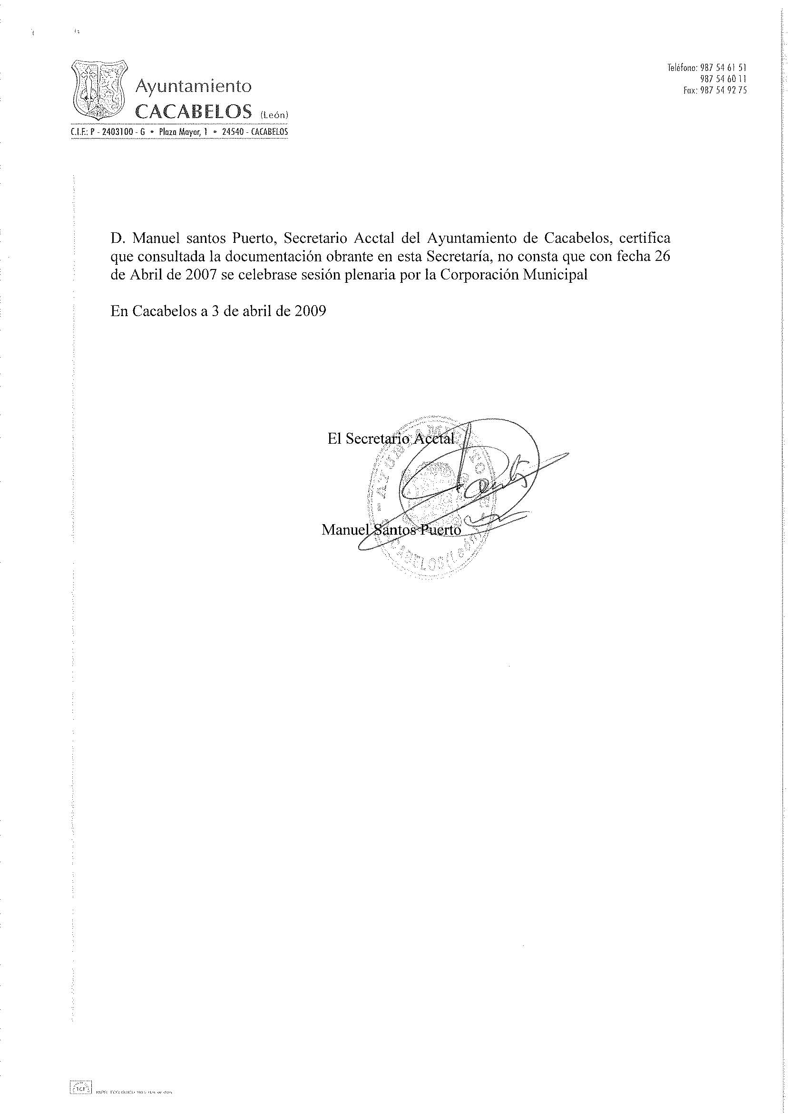
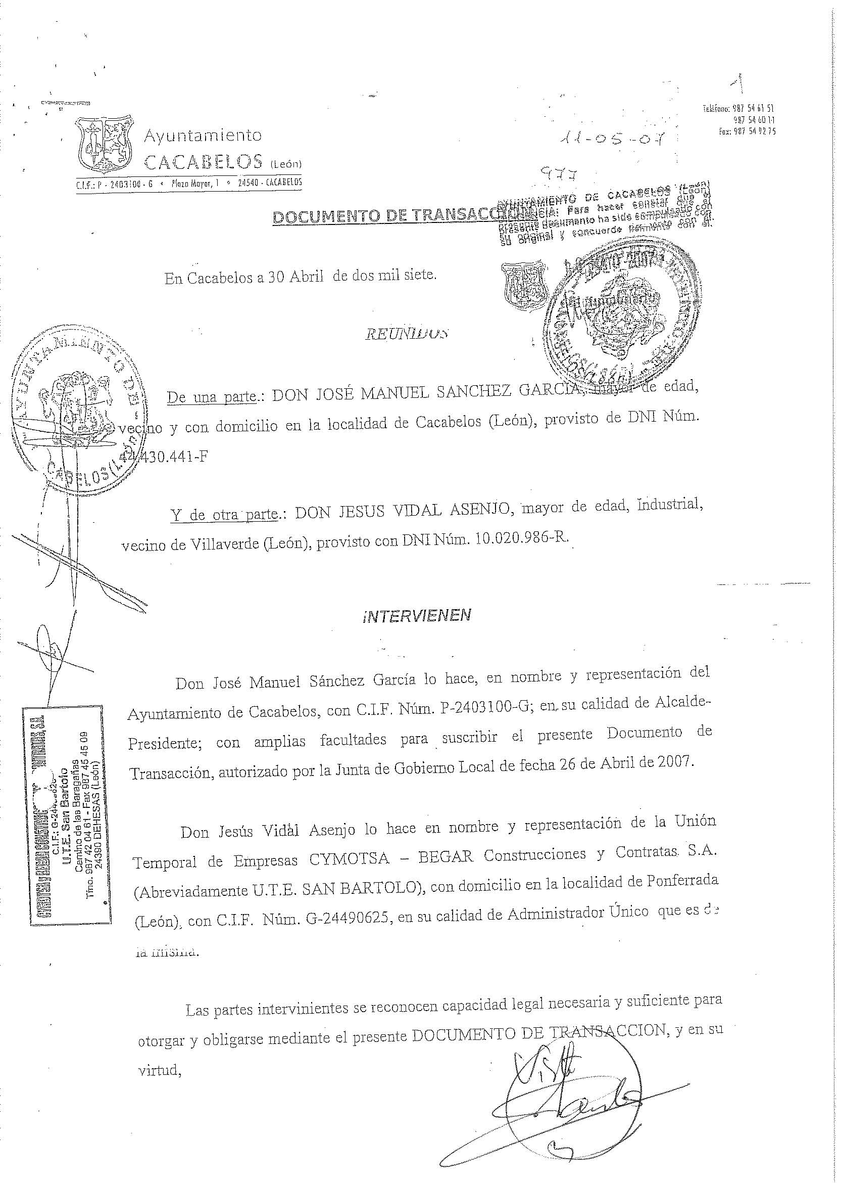
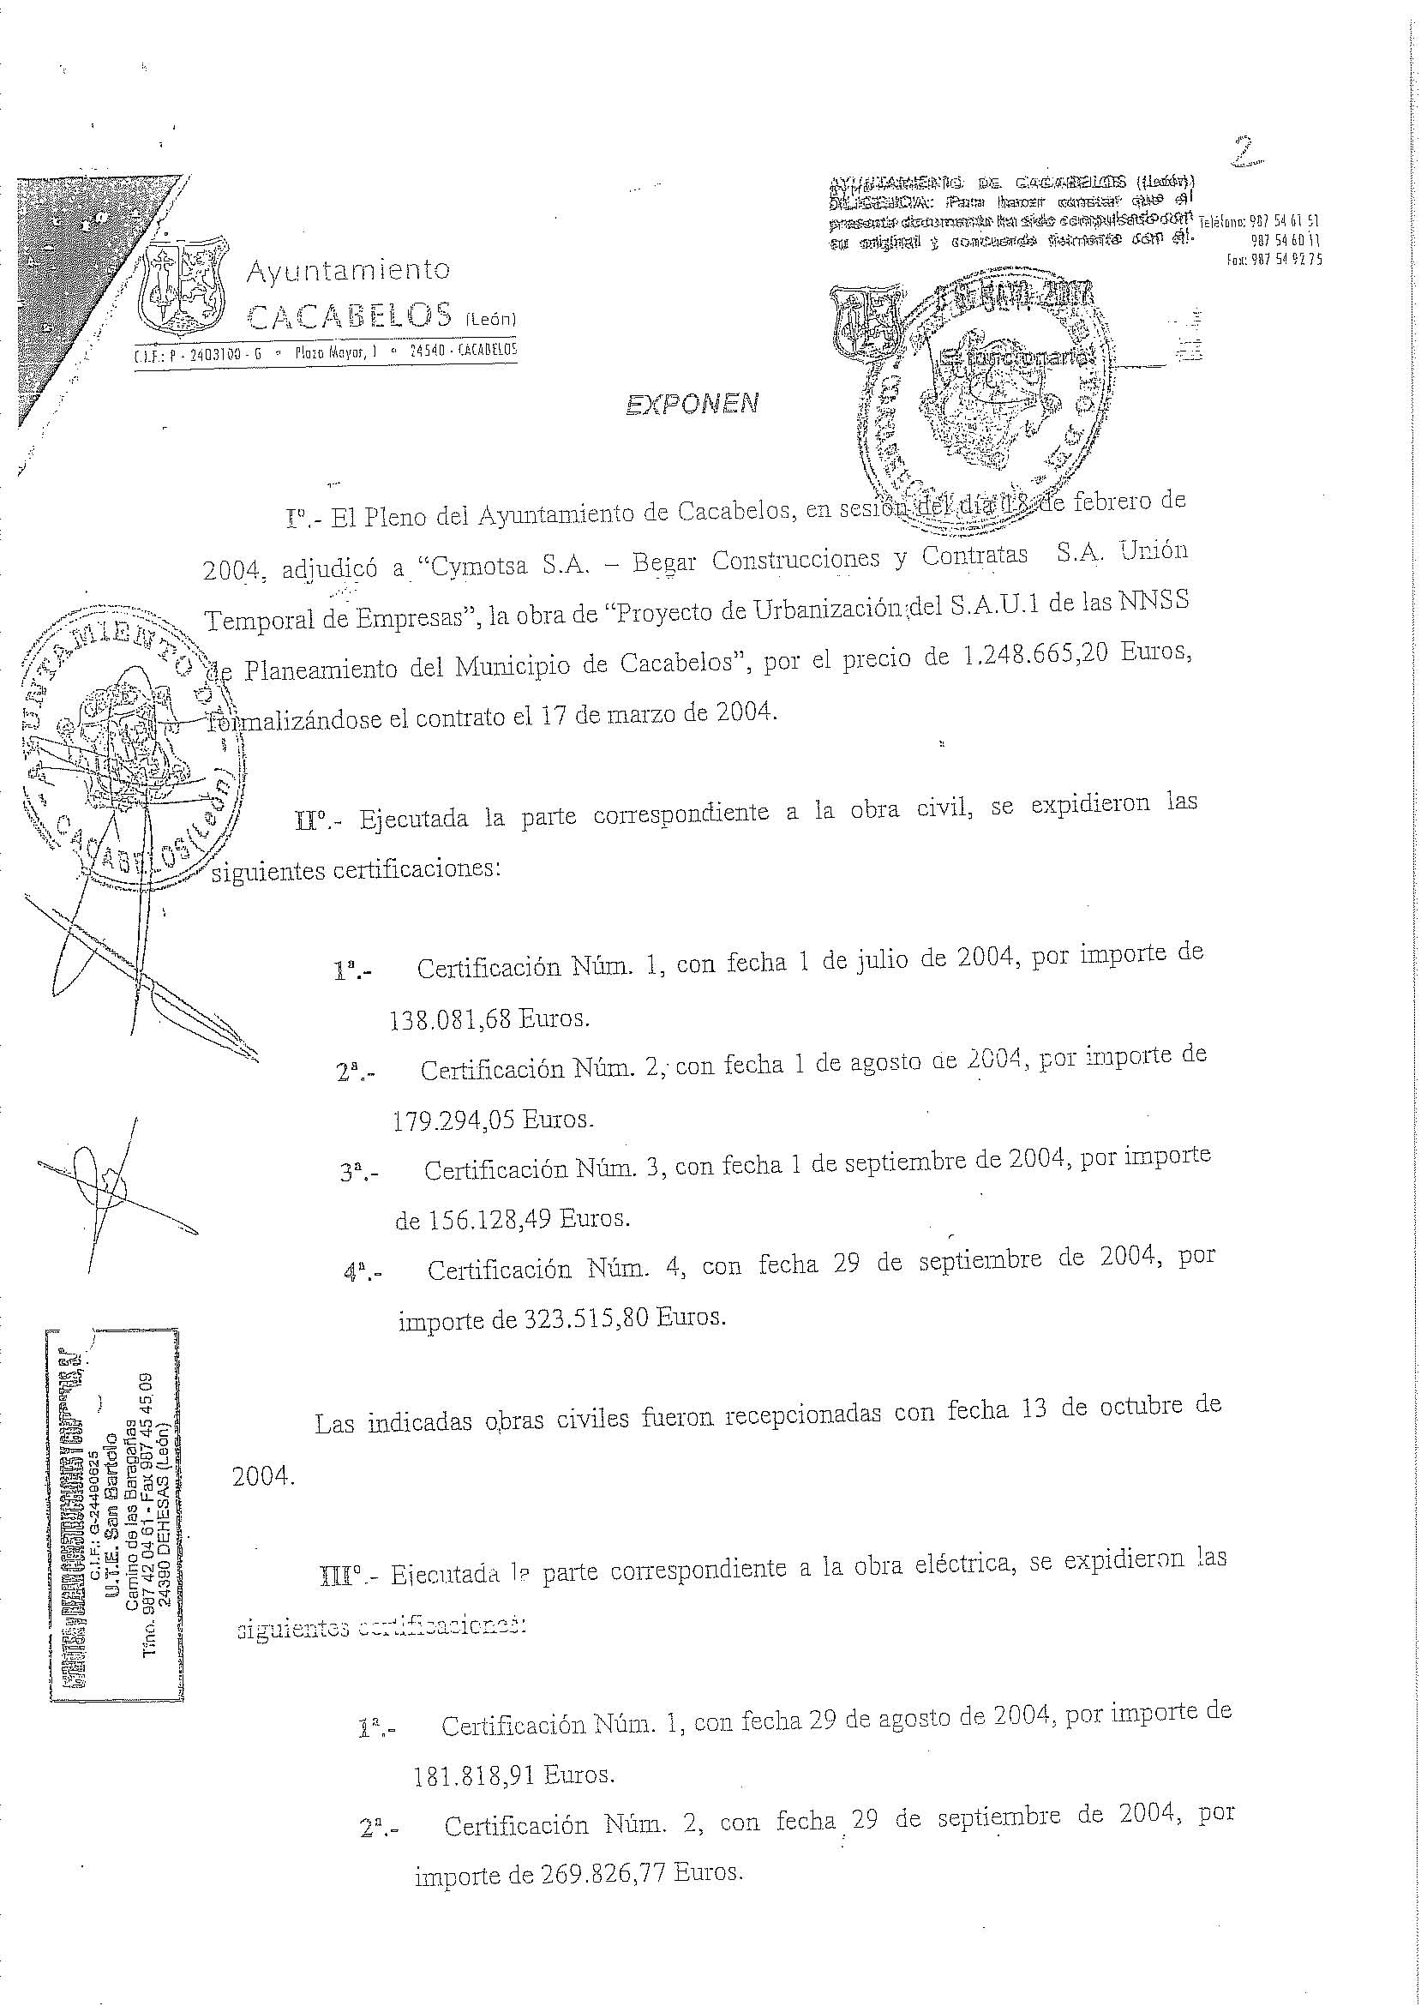
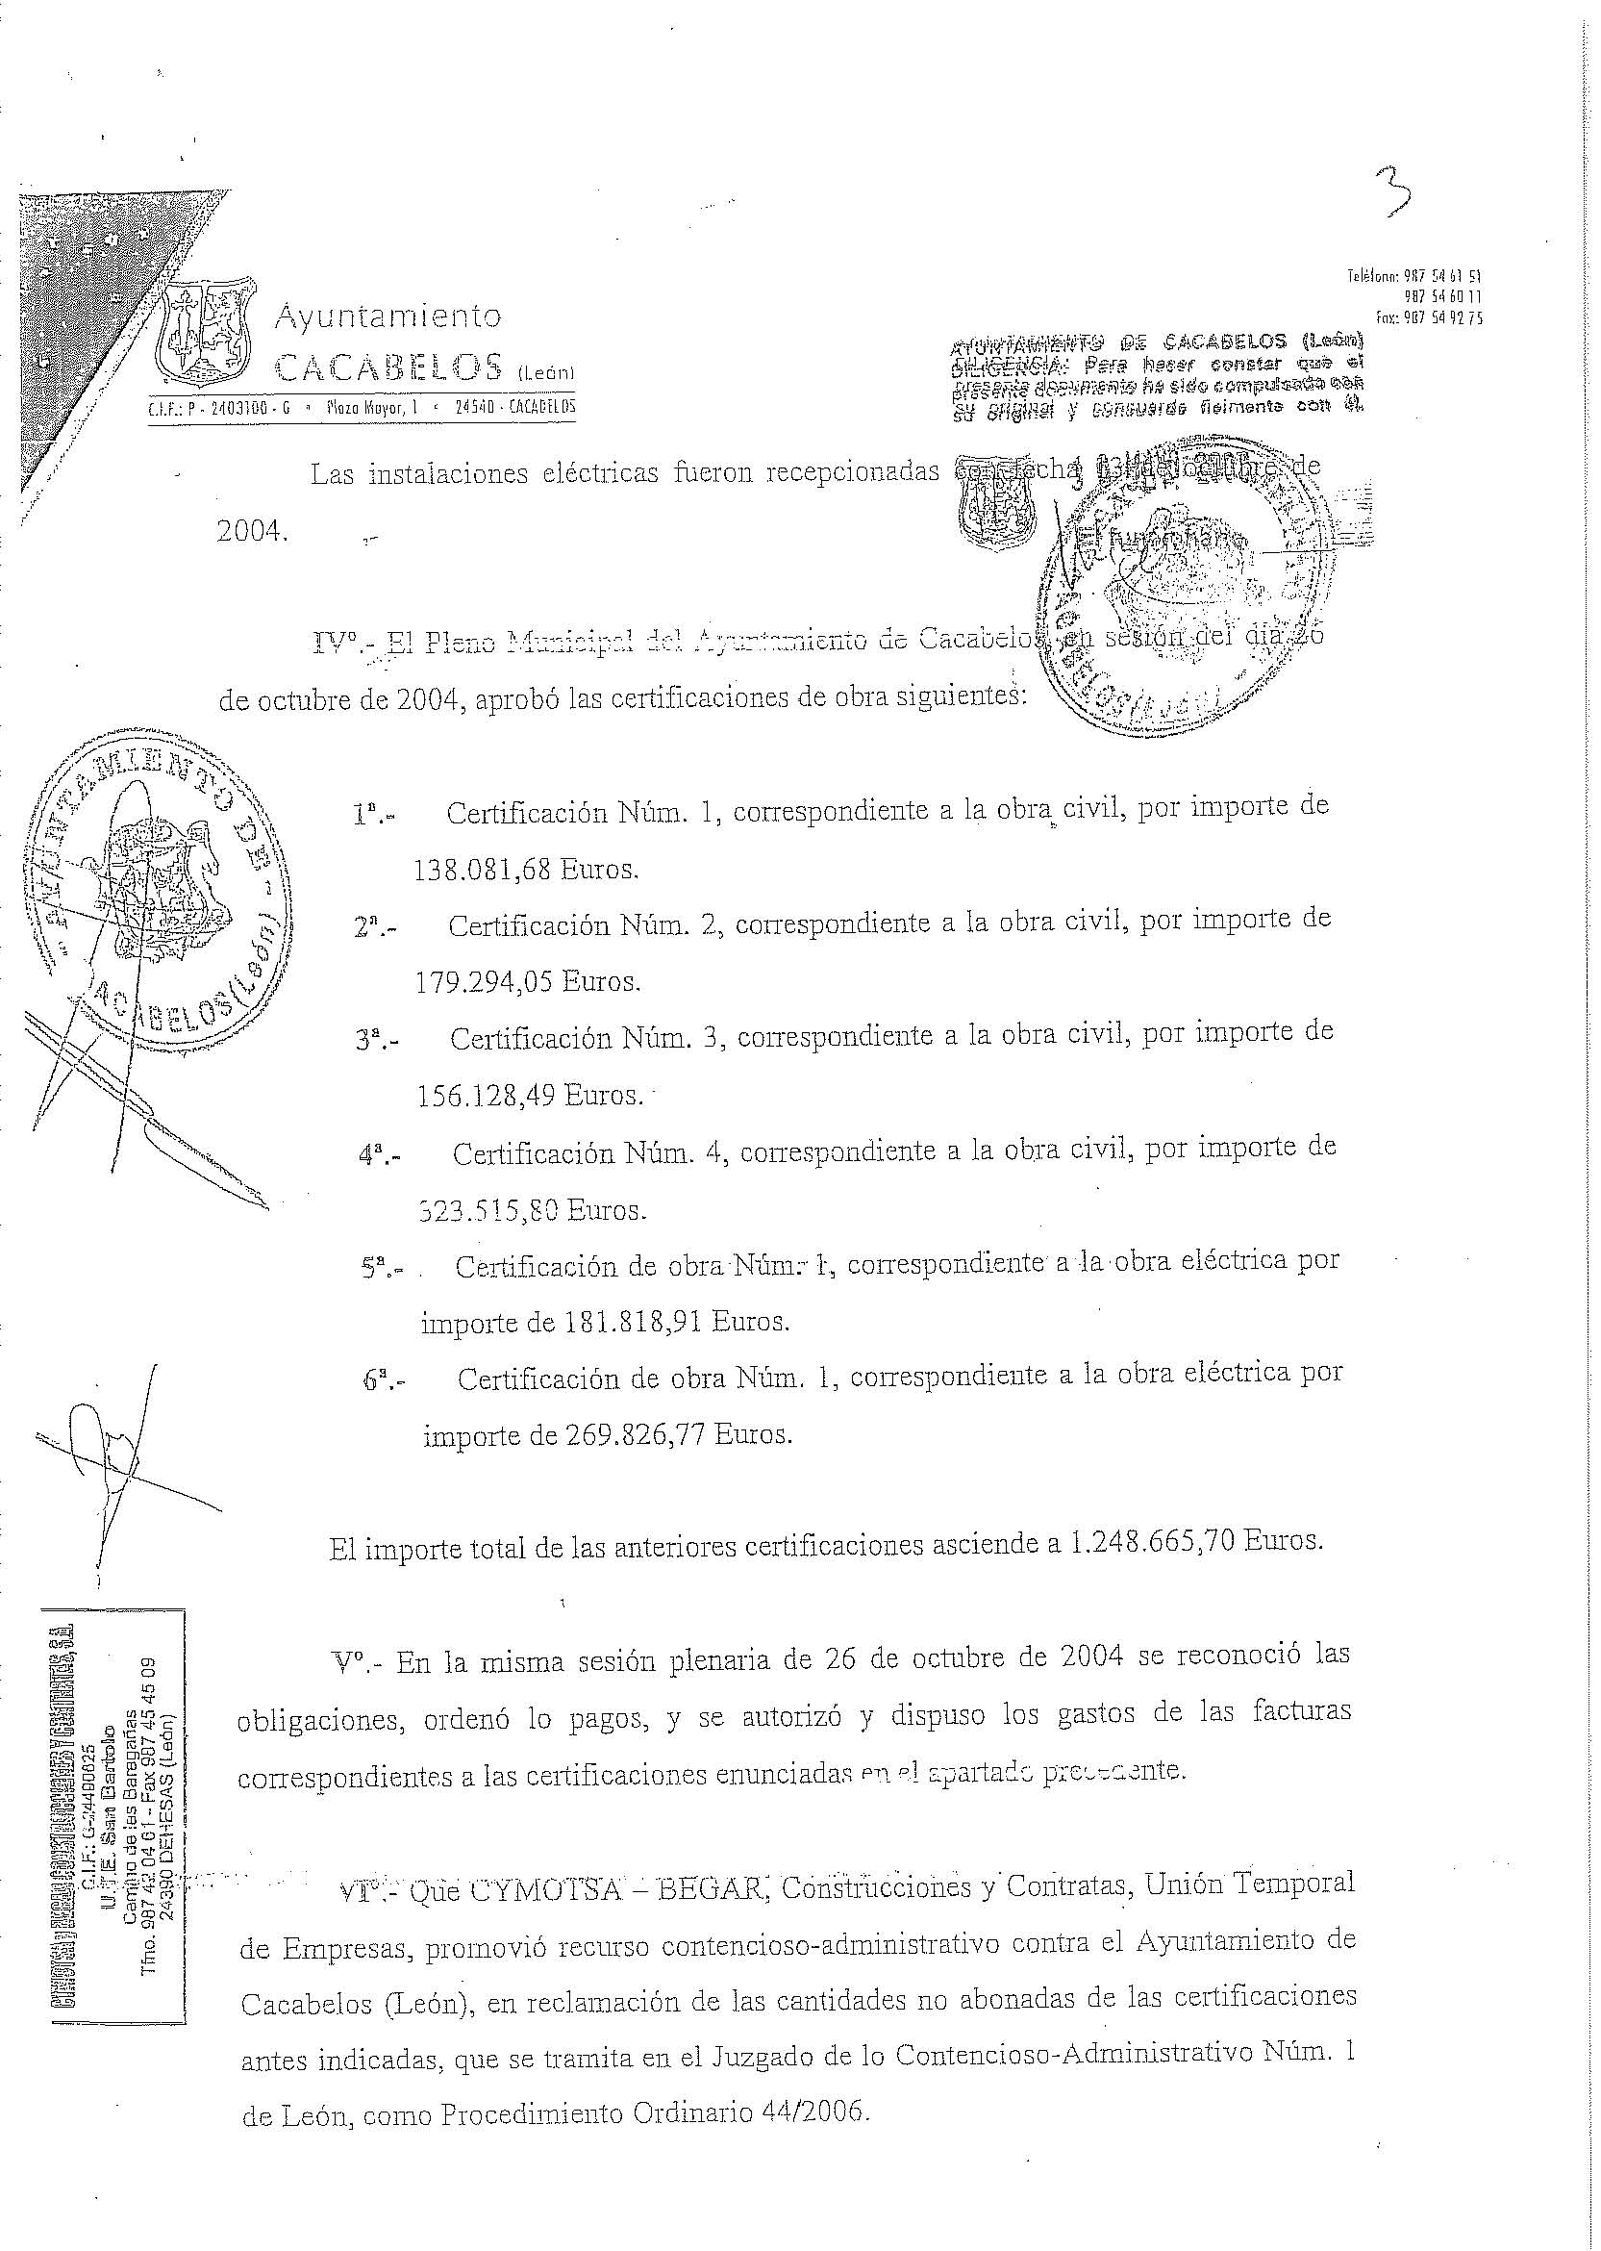
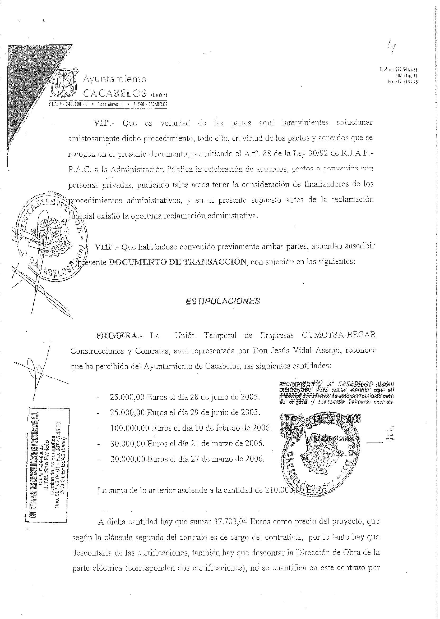
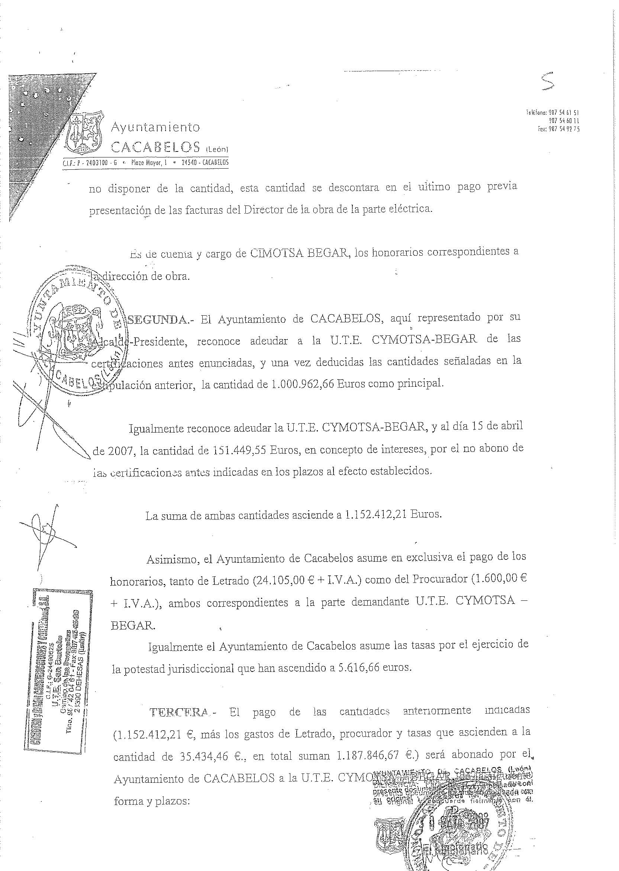
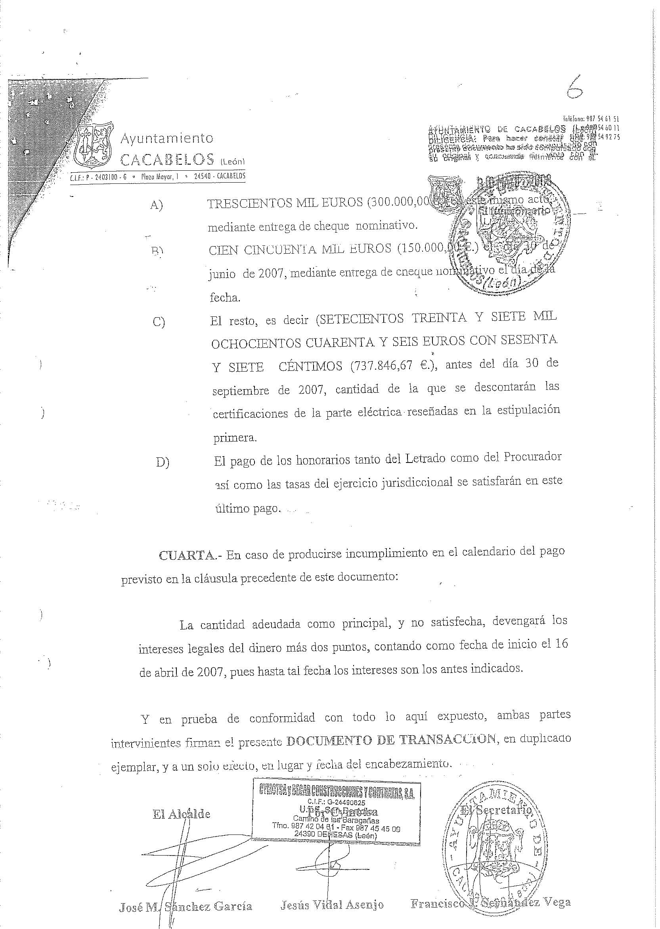
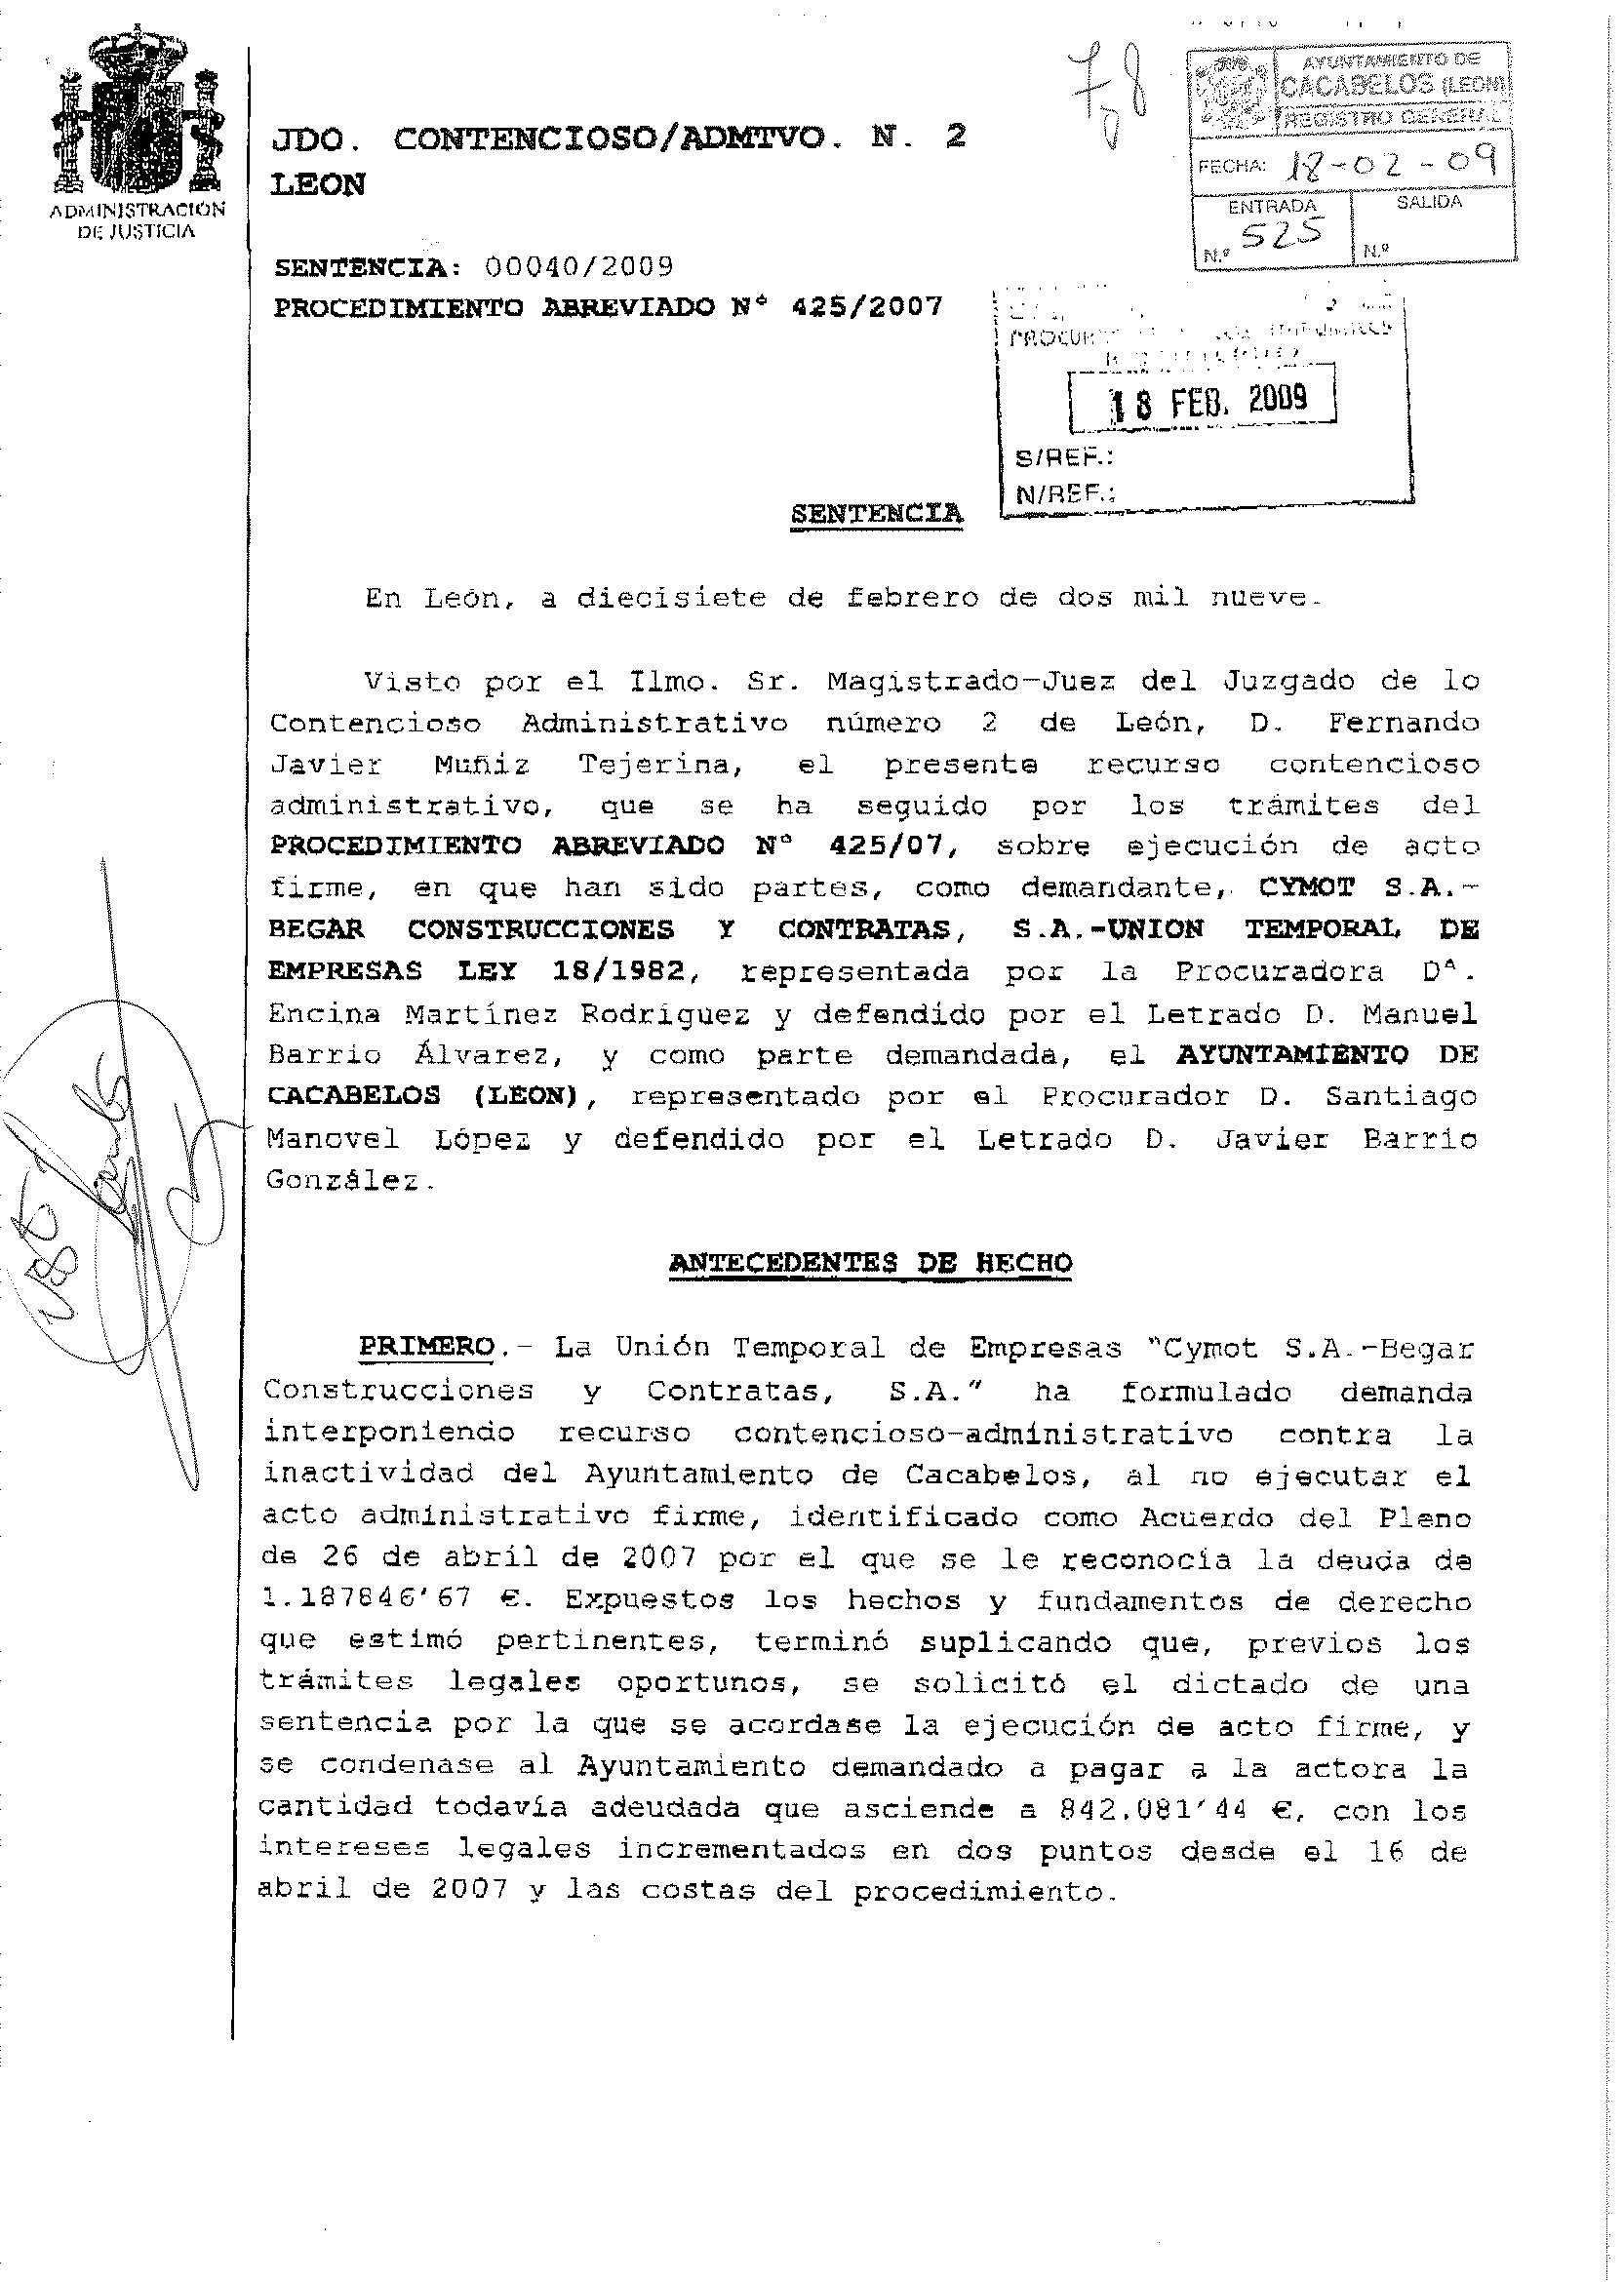
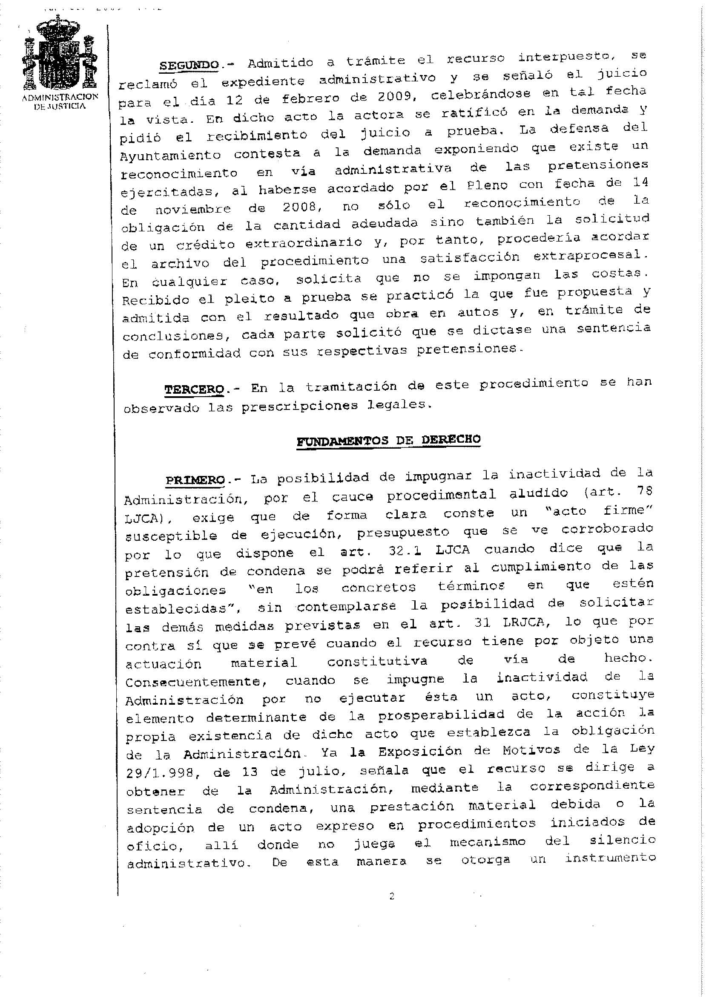
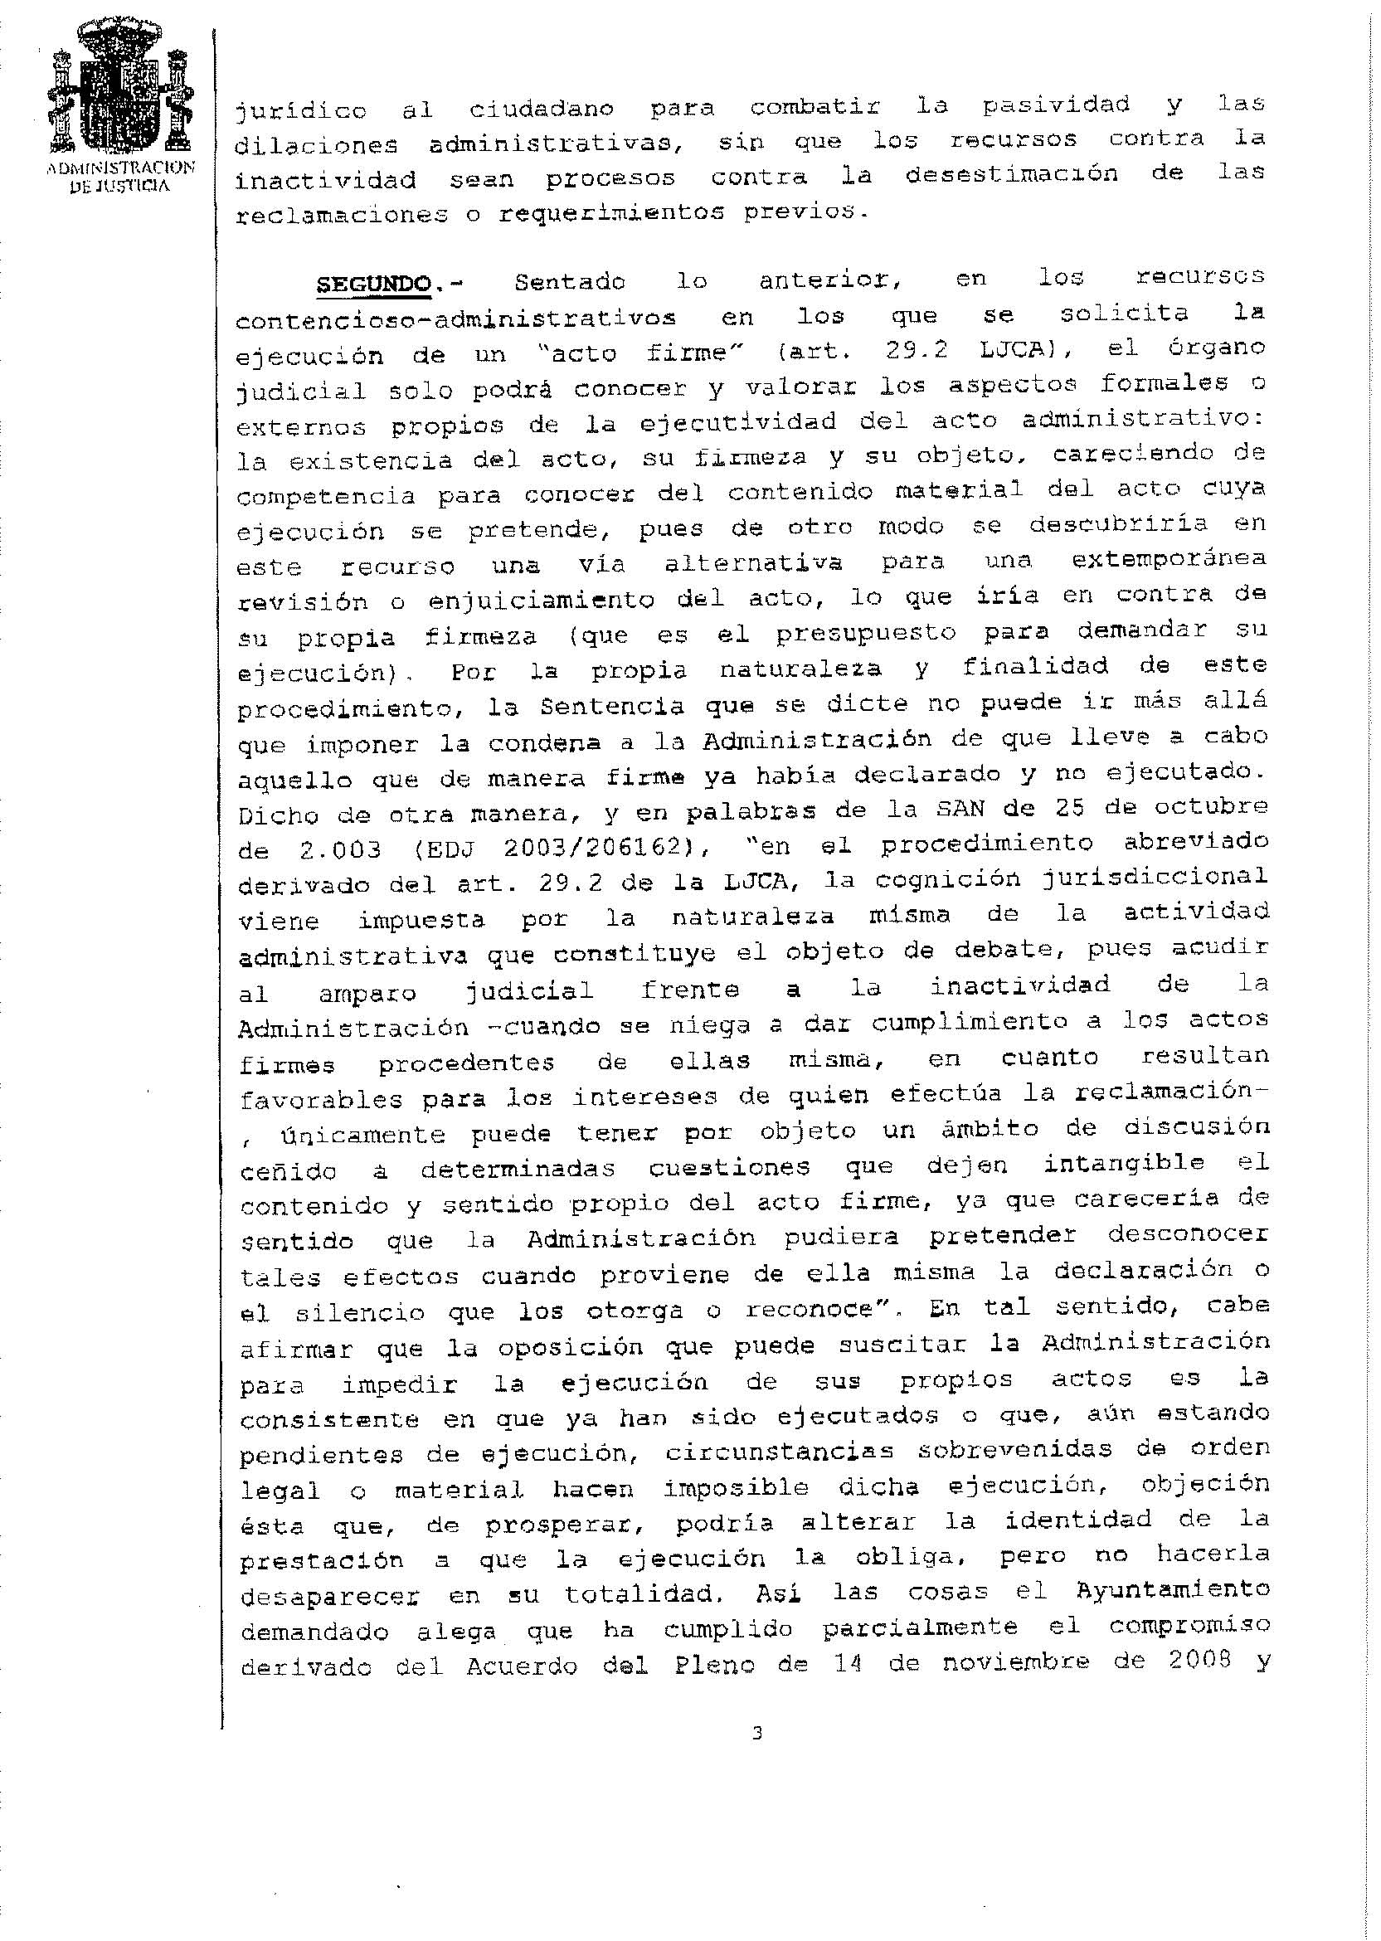
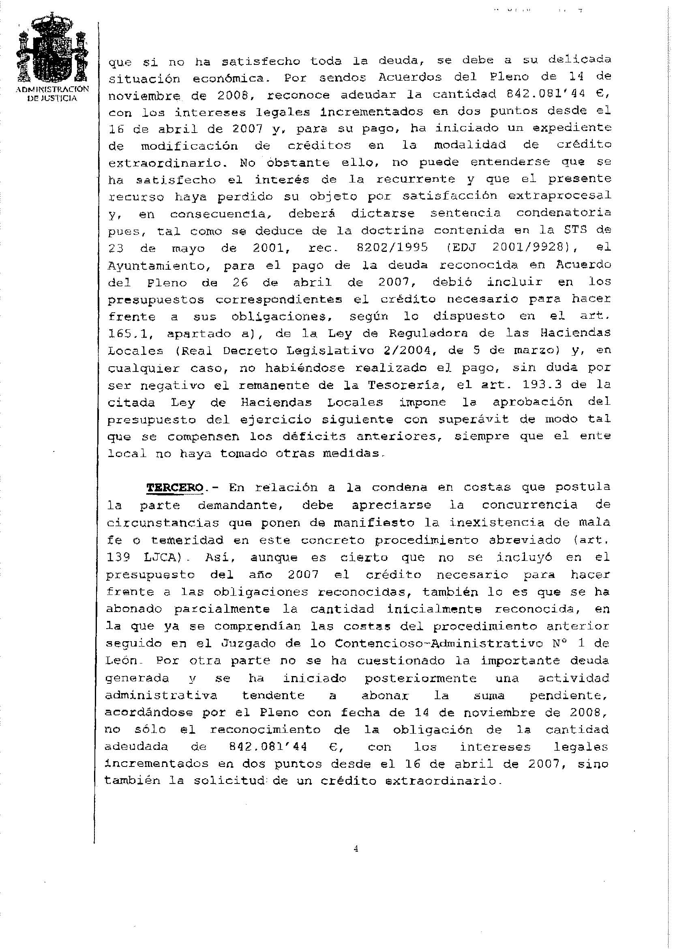
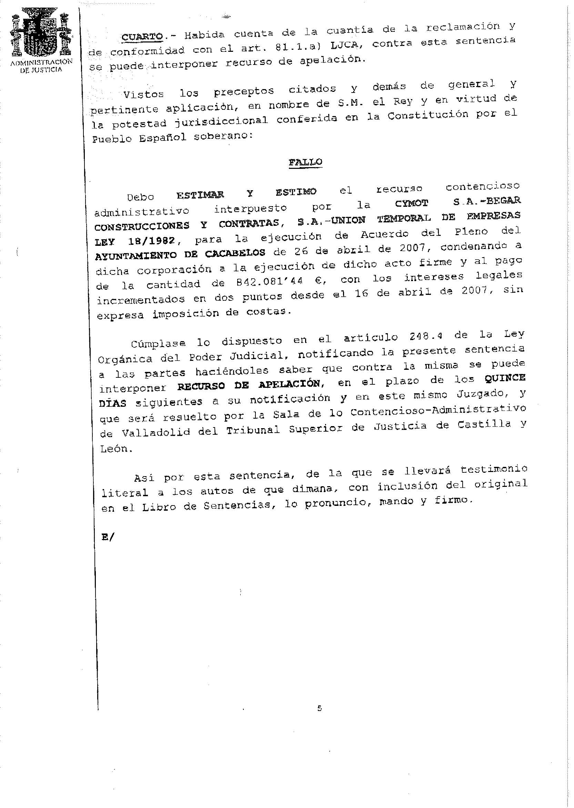
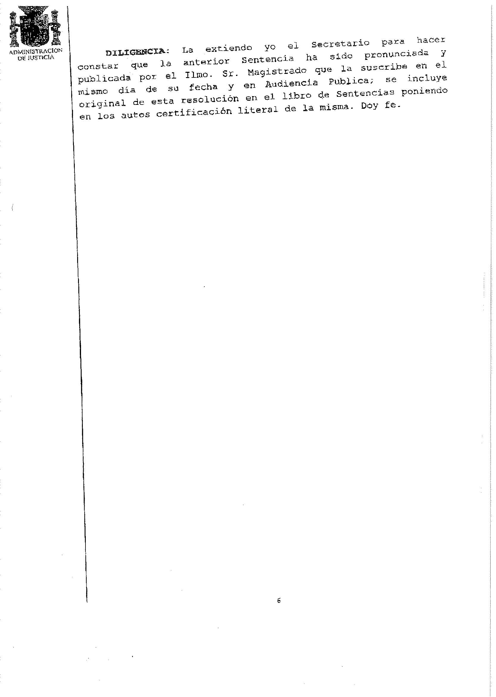

Y no habiendo más asuntos de los que tratar, por el Sr. Presidente se dio por finalizado el acto, levantándose la presente acta, de lo que, como Secretario, doy fe en el lugar y fecha expresados ut supra.

EL ALCALDE EL SECRETARIO ACCTAL

D. José Manuel Sánchez García D. Manuel Santos Puerto

